1.1.1 Tekst alternatywny 1
Temat: 2
Opis problemu: 2
Dlaczego jest to problem? 2
Rozwiązanie: 2
Bezpośrednio w edytorze: 2
Bezpośrednio w edytorze HTML: 3
Inne uwagi: 4
1.3.1 Brak list 4
Temat 5
Opis problemu 5
Dlaczego jest to problem? 5
Rozwiązanie 5
Lista numerowana 5
Lista nienumerowana 6
Niewłaściwie skonstruowana lista 7
Tworzenie list w Wordzie 7
1.3.1 Nieklikalny link 9
Temat 10
Opis problemu 10
Dlaczego jest to problem? 10
Rozwiązanie 10
1.3.1 Brak nagłówków 12
Temat: 13
Opis problemu: 13
Dlaczego jest to problem? 13
Rozwiązanie: 13
1.3.1 Nagłówki tego samego poziomu 16
Temat: 17
Opis problemu: 17
Dlaczego jest to problem? 17
Rozwiązanie: 17
1.3.1 Pominięte nagłówki 21
Temat: 22
Opis problemu: 22
Dlaczego jest to problem? 22
Rozwiązanie: 22
1.3.1 Powtórzony nagłówek 25
Temat: 26
Opis problemu: 26
Dlaczego jest to problem? 26
Rozwiązanie: 26
1.3.1 Puste nagłówki 27
Temat: 28
Opis problemu: 28
Dlaczego jest to problem? 28
Rozwiązanie: 28
1.4.1 Kolor jako jedyne źródło informacji 31
Temat: 32
Opis problemu: 32
Dlaczego jest to problem? 32
Rozwiązanie: 32
1.4.3 Kontrast czcionki 32
Temat: 33
Opis problemu: 33
Dlaczego jest to problem? 33
Rozwiązanie: 34
Wklej jako czysty tekst: 34
Wklej z programu MS Word: 35
Usuń formatowanie: 36
1.4.3 Kontrast tła 36
Temat: 37
Opis problemu: 37
Dlaczego jest to problem? 37
Rozwiązanie: 38
Wklej jako czysty tekst: 38
Wklej z programu MS Word: 39
Usuń formatowanie: 40
1.4.4 Stała wielkość tekstu 40
Temat: 41
Opis problemu: 41
Dlaczego jest to problem? 41
Rozwiązanie: 41
Modyfikacja istniejącej treści 41
Wprowadzanie nowej treści 42
1.4.5 Skany zamiast tekstu 43
Temat 44
Opis problemu 44
Dlaczego jest to problem? 44
Rozwiązanie 44
Baner 46
Inne grafiki 46
2.4.4 Linki nieczytelne w kontekście 47
Temat 48
Opis problemu 48
Dlaczego jest to problem? 48
Rozwiązanie 48
Rozwiązanie 1: Etykieta tekstowa 48
Rozwiązanie 2: Umieszczenie linku w kontekście 49
2.4.4 Linki typu “tutaj”, “pdf”, “więcej”... 50
Temat 51
Opis problemu 51
Dlaczego jest to problem? 51
Rozwiązanie 51
Rozwiązanie 1: Etykieta tekstowa 51
Rozwiązanie 2: Umieszczenie linku w kontekście 52
2.4.4 Powtarzające się etykiety linków 53
Temat 54
Opis problemu 54
Dlaczego jest to problem? 54
Rozwiązanie 54
Rozwiązanie 1: Etykieta tekstowa 54
Rozwiązanie 2: Umieszczenie linku w kontekście 56
2.4.6 Nagłówki nieopisujące treści 57
Temat: 58
Opis problemu: 58
Dlaczego jest to problem? 58
Rozwiązanie: 58
2.5.3 Etykieta w nazwie 60
Temat: 61
Opis problemu: 61
Dlaczego jest to problem? 61
Rozwiązanie: 61
Przykład 1 – Etykieta linku tożsama z dostępną nazwą: 61
Przykład 2 – Zawarcie widocznej etykiety tekstowej jako części dostępnej nazwy 63
3.1.2 Język fragmentu 63
Temat: 64
Opis problemu: 64
Dlaczego jest to problem? 64
Rozwiązanie: 64
Krótki fragment: 64
Długi fragment (Paragraf): 65
Tytuł strony: 67
Inne uwagi: 67
3.2.3 Brak nawigacji okruszkowej 67
Temat: 68
Opis problemu: 68
Dlaczego jest to problem? 68
Rozwiązanie: 68
4.1.1 Błędnie skonstruowane linki 70
Temat 71
Opis problemu 71
Dlaczego jest to problem? 71
Rozwiązanie 71

1.1.1 Tekst alternatywny

Temat:
Tekst alternatywny dla grafik

Opis problemu:
“Brak tekstu alternatywnego dla grafiki.” lub “Grafiki posiadają nieprawidłowe atrybuty alt. Zalecana oprawa atrybutów alt lub ich usunięcie przy grafikach czysto dekoracyjnych"

Dlaczego jest to problem?
Pliki graficzne są wizualną reprezentacją treści. Osoby które nie są w stanie ich zobaczyć nie mają więc możliwości zapoznania się z informacjami które są na nich zawarte.

Rozwiązanie:
Rozwiązaniem jest dodanie tekstu alternatywnego. Jest to niewidoczny na stronie tekst który zostanie odczytany przez programy do odczytu ekranu. W ten sposób osoba niewidoma będzie mogła dowiedzieć się co przedstawia ilustracja. Służy do tego atrybut “alt”. W obrębie stron portalowych możemy dodać go przynajmniej na dwa sposoby:

Bezpośrednio w edytorze:
Robimy to zaznaczając grafikę do której chcemy dodać tekst. Następnie klikamy na ikonę przedstawiającą obrazek, i uzupełniamy pole “tekst zastępczy”:
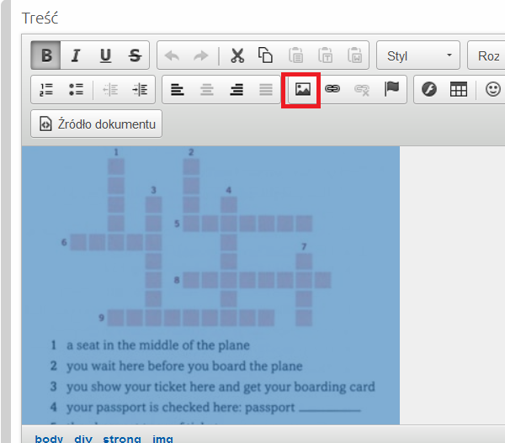
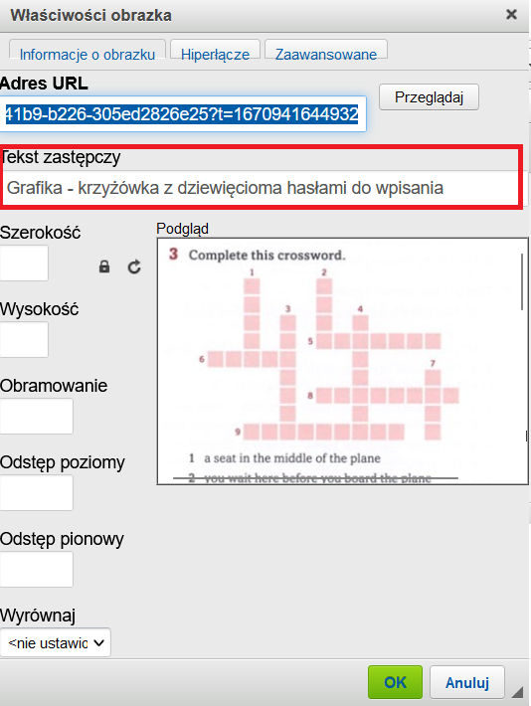

Bezpośrednio w edytorze HTML:
Po kliknięciu w przycisk “źródło dokumentu” atrybut alt możemy przypisać bezpośrednio do znacznika img oznaczającego obraz:
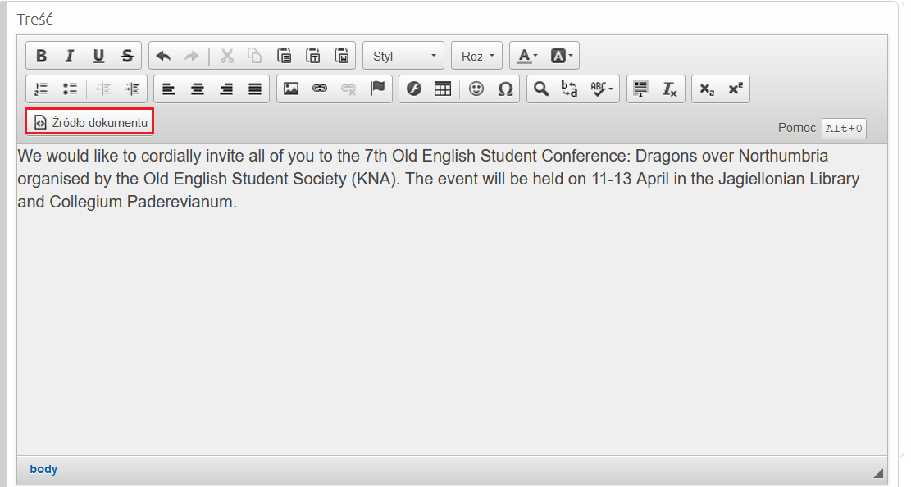
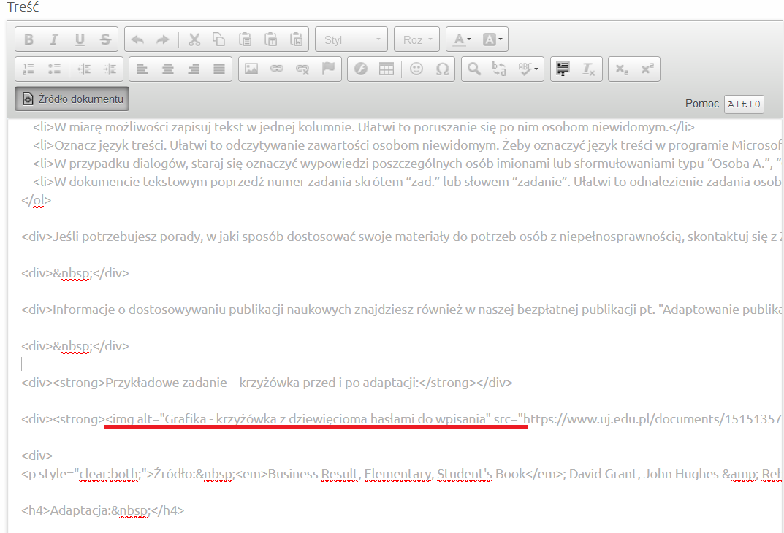

Ponowne wciśnięcie przycisku „Źródło dokumentu” pozwoli na powrót do klasycznej edycji treści.

Inne uwagi:
Grafiki czysto dekoracyjne, nieniosące za sobą treści nie muszą zawierać tekstu alternatywnego. W takiej sytuacji możemy zostawić to pole puste.
Należy zwrócić uwagę na to że tekst alternatywny ma być właśnie tym na co wskazuje nazwa - alternatywą dla grafiki. Powinien zatem nieść ze sobą dokładnie te same informacje jakie niesie grafika. Jeśli umieścimy obraz przedstawiający plakat reklamujący konferencję tekst alternatywny powinien zawierać w sobie te same informacje które przedstawione są na plakacie.
Warto pamiętać również że treść tekstu alternatywnego zależy nie tylko od samej grafiki, ale również od kontekstu w jakim grafika się pojawia. Zdjęcie ziemi widzianej z kosmosu będzie miało inny tekst alternatywny jeśli wykorzystamy ją w tekście dotyczącym widoków jakie podziwiają astronauci na stacji kosmicznej, a inny jeśli tekst będzie dotyczył ruchów chmur na planecie.

1.3.1 Brak list

Temat
Brak list i niewłaściwie skonstruowane listy

Opis problemu
Zaleca się przedstawienie treści w formie listy oznaczonej systemowo (znaczniki <ul> lub <ol>) zamiast ciągłego tekstu z ręcznym wpisywaniem numerów lub pauz.

Dlaczego jest to problem?
Jeśli w treści artykułu wymieniane są różne elementy (np. tytuły publikacji, nazwiska pracowników, terminy egzaminów), należy przedstawić je w formie listy. Stosowanie list ułatwia nawigację w tekście. Nie należy stosować ciągłego tekstu, w którym ręcznie wpisuje się numery lub pauzy. Ponadto czytnik ekranu, stosowany przez osoby słabowidzące, informuje je o obecności listy i liczbie elementów oraz umożliwia poruszanie się po kolejnych elementach.

Rozwiązanie
Rozwiązaniem jest stosowanie list oznaczonych systemowo. W kodzie HTML stosuje się listy numerowane (o znaczniku <ol>, ang. ordered list) oraz listy nienumerowane (o znaczniku <ul>, ang. unordered list). Listy numerowane stosuje się wtedy, gdy kolejność wymienianych elementów jest istotna. Gdy kolejność elementów jest nieistotna, stosuje się listy nienumerowane (punktowane). Elementy listy oznacza się <li> (ang. list element).

Lista numerowana
Poniżej zamieszczono przykład kodu listy numerowanej. Kod jest widoczny po kliknięciu „Źródło dokumentu”.
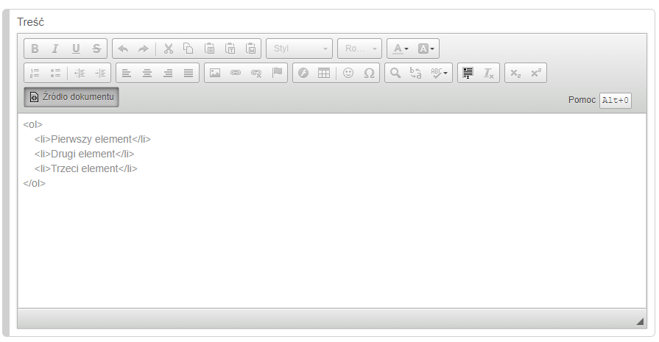
Znacznik <ol> wyznacza początek listy numerowanej, a znacznik </ol> wyznacza jej koniec. Analogicznie znacznik <li> wyznacza początek elementu listy, a znacznik </li> wyznacza jego koniec.

W efekcie otrzymujemy następujący widok treści (po odznaczeniu “Źródło dokumentu”):
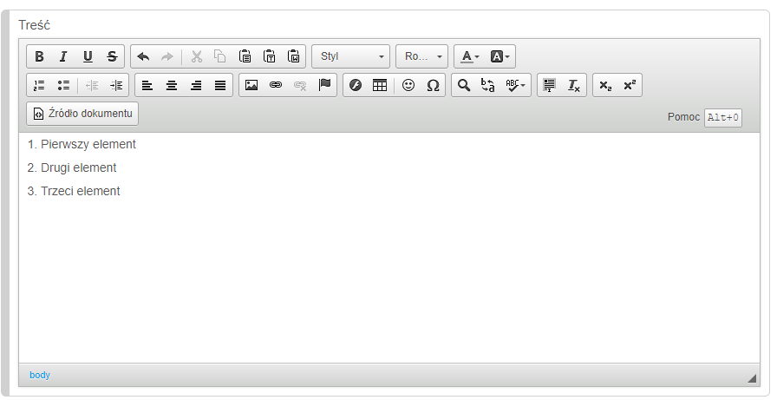

Lista nienumerowana
Poniżej zamieszczono przykład kodu listy nienumerowanej.
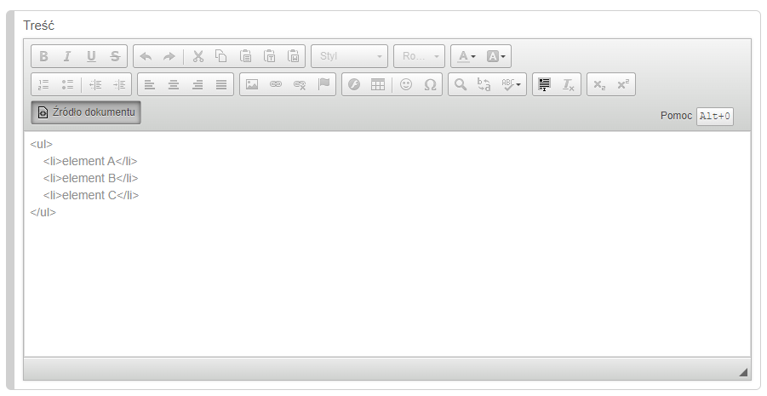
Znacznik <ul> wyznacza początek listy nienumerowanej, a znacznik </ul> wyznacza jej koniec.

W efekcie otrzymujemy:
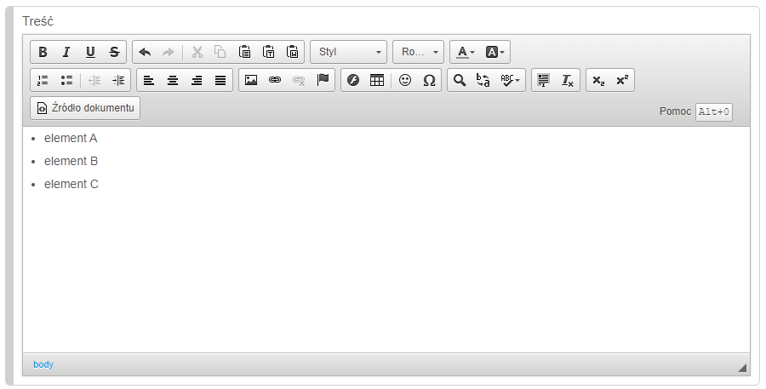

Niewłaściwie skonstruowana lista
Listy nie należy tworzyć przez kolejne paragrafy, ręcznie wpisując do nich numery elementów, ponieważ czytnik ekranu nie rozpozna tego jako listę.
Oto przykład niewłaściwej konstrukcji listy:
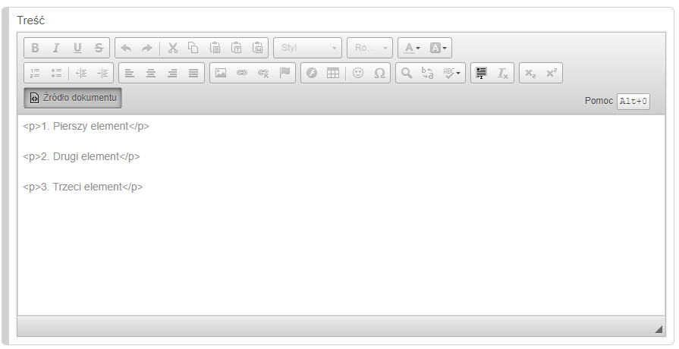

Tworzenie list w Wordzie
Jeśli tworzymy artykuł w Wordzie, należy stosować Wordowe narzędzia do tworzenia list, dostępne w zakładce „Narzędzia główne”, w sekcji „Akapit”.
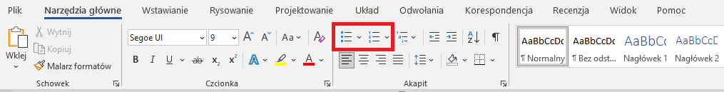
Po wklejeniu zawartości dokumentu z Worda do treści artykułu i kliknięciu „Usuń formatowanie” (przycisk ) , układ list zostaje zachowany.
Zawartość Worda:
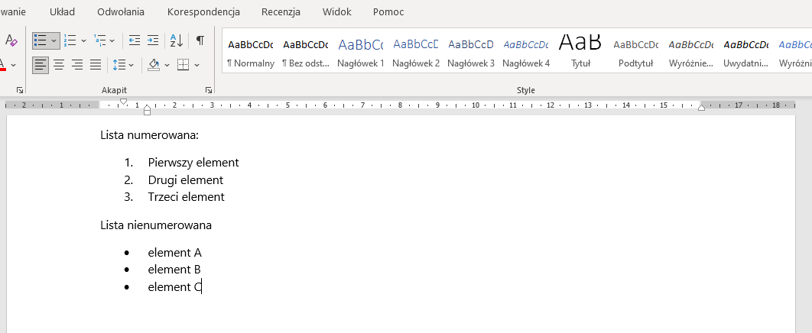
Treść artykułu po wklejeniu z Worda i usunięciu formatowania:
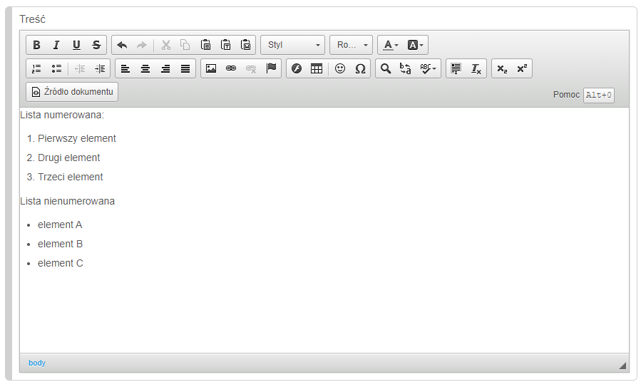

Poprawny kod widoczny po kliknięciu „Źródło dokumentu”:
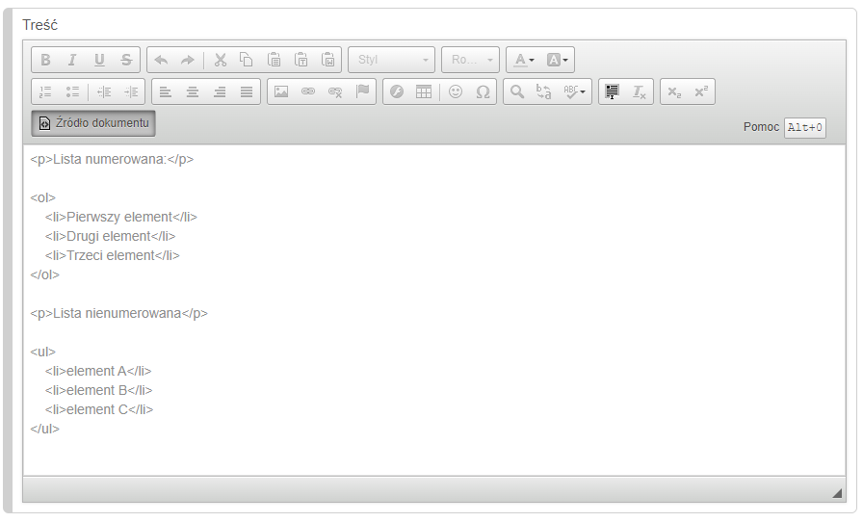

1.3.1 Nieklikalny link

Temat
Nieklikalny link

Opis problemu
Na stronie znajdują się linki, które nie posiadają przypisanego tagu <a>. Zaleca się dodanie tagu oraz nadanie linkowi czytelnej etykiety.

Dlaczego jest to problem?
Jest to problem, ponieważ fragment teksu, który ma służyć za link i odsyłać użytkownika strony do żądanej lokalizacji, zachowuje się jak zwykły, nieklikalny tekst, a kliknięcie w taki „link” nie powoduje żadnej akcji.
Poniżej zamieszczono przykład nieklikalnego linku:

Strona główna UJ:
https://www.uj.edu.pl/

Mimo że adres strony wygląda jak link, kliknięcie w niego, nie przekierowuje użytkownika do żadnej strony.

Rozwiązanie
Rozwiązaniem tego problemu jest poprawne konstruowanie linków. W języku HTML link tworzy się przez tag <a>. Najważniejszym atrybutem tego tagu jest atrybut „href”, który wskazuje na adres docelowy linku. Poprawnie skonstruowany link ma następującą składnię:

<a href="adres strony">tekst linku</a>

Dla użytkownika widoczny jest fragment oznaczony jako tekst linku.
W powyższym przykładzie nie ma potrzeby podawać adresu strony w sposób jawny. Wystarczy zawrzeć go we właściwościach linku, a widoczną zostawić jedynie etykietę.

W edytorze HTML w Portalu UJ przykładowy link wygląda następująco (kod widoczny jest po kliknięciu „Źródło dokumentu”):
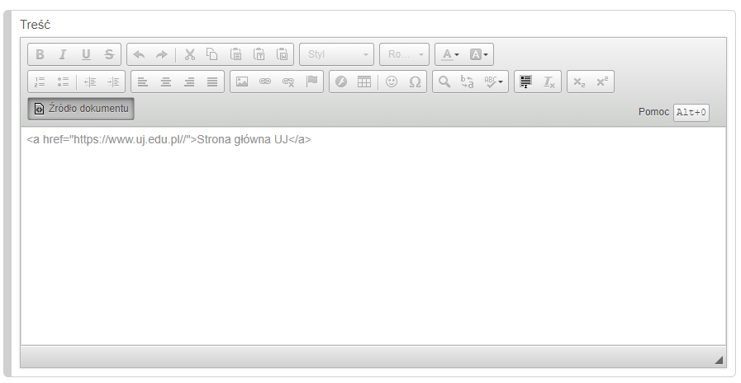
Po powrocie do widoku klasycznego (odkliknięciu „Źródło dokumentu”) widzimy wyróżniony link:
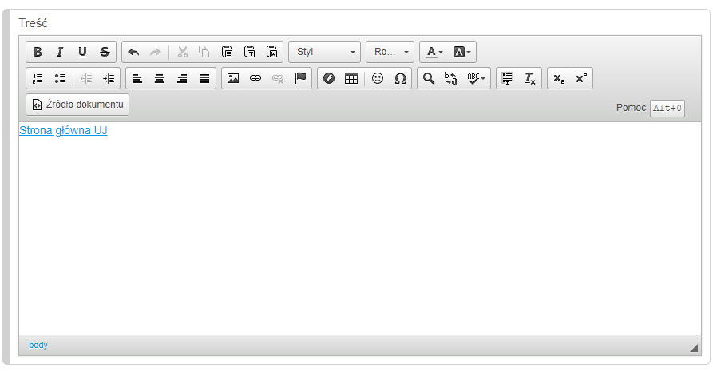

Linki utworzone w zewnętrznym edytorze (np. Wordzie) i wklejone do edytora w Portalu UJ zachowują swoją składnię tzn. tag <a> i atrybut „href”.

W Wordzie linki tworzy się przez:
- zaznaczenie tekstu
- kliknięcie prawym przyciskiem myszy
- wybranie funkcji Link
- wpisanie adresu docelowego.

1.3.1 Brak nagłówków

Temat:
Brak nagłówków

Opis problemu:
Tekst, który pełni funkcję nagłówka, posiada błędna strukturę semantyczną: nie jest oznaczony jako element <h>. Sugerowane wprowadzenie nagłówków niższego rzędu (h3->h4->h5) w celu podkreślenia nagłówków w zamian za samo pogrubienie/podkreślenie/kolor. Ułatwiają one nawigację w tekście.

Dlaczego jest to problem?
Osoba z niepełnosprawnością wzroku, która korzysta z czytnika ekranu w celu zapoznania się z treścią strony, nawiguje po elementach takich jak nagłówki. Dzięki temu mogą szybko przejść do interesujących ich sekcji i uniknąć zbędnego przewijania długich bloków tekstu. W języku HTML występują nagłówki sześciu poziomów: od najwyższego w hierarchii nagłówka H1 do najniższego w hierarchii H6. Bez odpowiedniego oznaczenia nagłówków, czytniki ekranowe nie będą w stanie dokładnie zrozumieć struktury strony, co utrudnia nawigację i odnajdywanie interesujących treści.

Rozwiązanie:
Rozwiązaniem problemu jest używanie nagłówków oznaczonych programowo do organizacji treści na stronie.
Najważniejszym nagłówkiem na stronie jest nagłówek pierwszego poziomu (H1, w edytorze Portalu UJ oznaczony jako Heading 1). W obrębie stron stworzonych na Portalu UJ nazwa witryny znajdująca się w lewym górnym rogu strony jest automatycznie oznaczana jako nagłówek H1.
Powyższy zrzut ekranu z witryny Centrum Dostępności ilustruje pozycję nagłówka H1 na stronie – w lewym górnym rogu strony. Nagłówkiem H1 jest tytuł witryny: „Centrum Dostępności”.
Kolejnym w hierarchii jest nagłówek drugiego poziomu (H2), którym w obrębie stron stworzonych na Portalu UJ jest automatycznie oznaczany tytuł naszego artykułu.
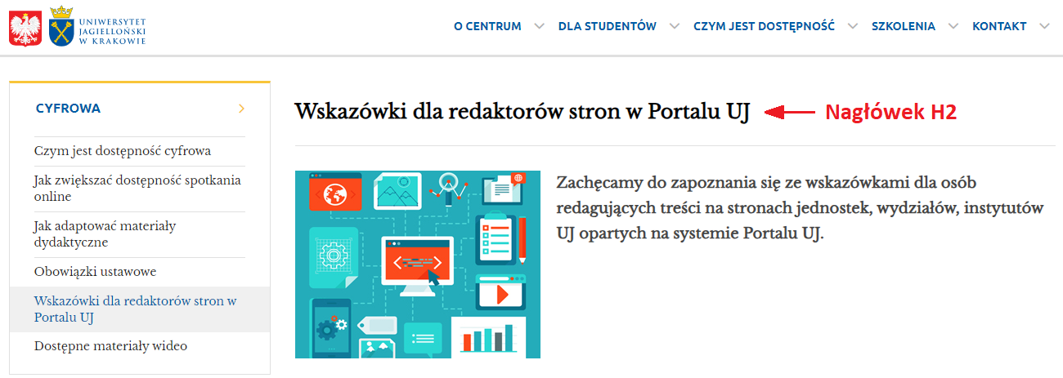
Powyższy zrzut ekranu z witryny Centrum Dostępności ilustruje pozycję nagłówka H2 na stronie – nagłówkiem H2 jest tytuł artykułu: „Wskazówki dla redaktorów stron w Portalu UJ”.
W treści artykułu zaleca się więc stosowanie nagłówków poziomu H3 oraz niższych w hierarchii: H4, H5 oraz H6. Można tego dokonać, na przykład wybierając w edytorze tekstowym styl blokowy „Heading 3” lub „Heading 4”.
W edytorze tekstowym wybieramy opcję „Styl”:
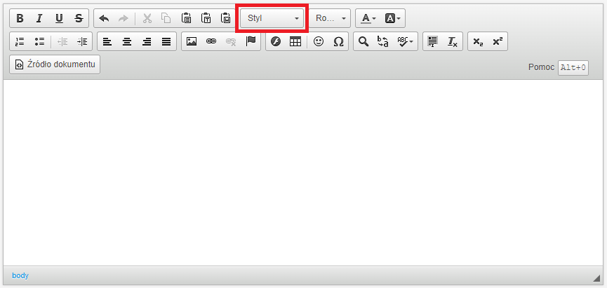
a następnie spośród stylów blokowych:
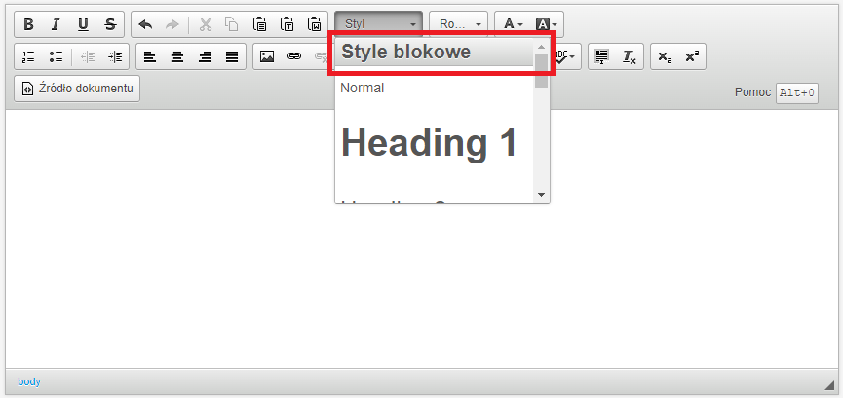
wybieramy, przesuwając suwakiem w dół, styl „Heading 3”, lub „Heading 4”:
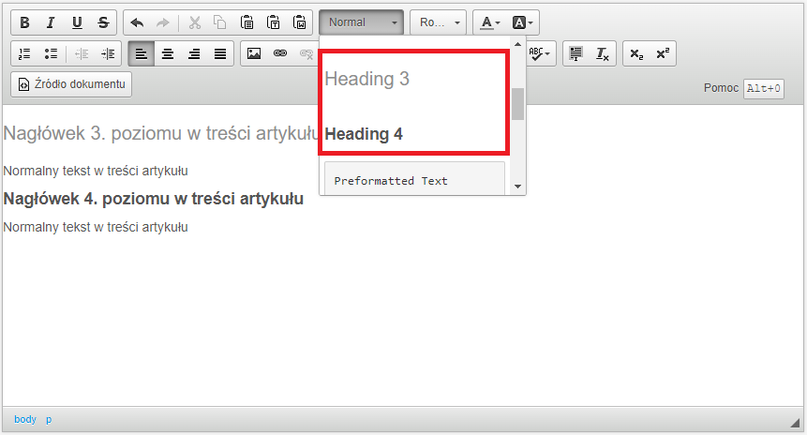
W stylach blokowych w edytorze tekstu Portalu UJ znajdują się do wyboru tylko nagłówki do poziomu H4. Jeśli chcielibyśmy umieścić w artykule nagłówki niższego poziomu, to możemy to zrobić w kodzie HTML. Żeby edytować kod HTML, należy kliknąć przycisk „Źródło dokumentu”:
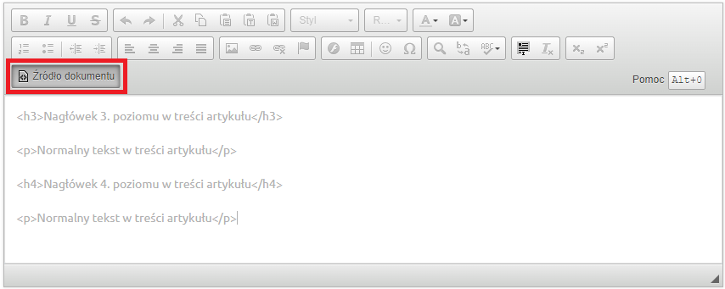
A następnie wpisać nagłówki, otaczając je odpowiednio znacznikami <h5> lub <h6>:
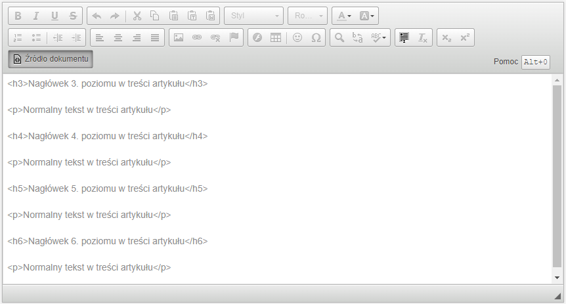
Po ponownym kliknięciu przycisku „Źródło dokumentu” edytor wyświetli nam podgląd tego, jak nagłówki poszczególnych poziomów będą wyglądać na stronie:
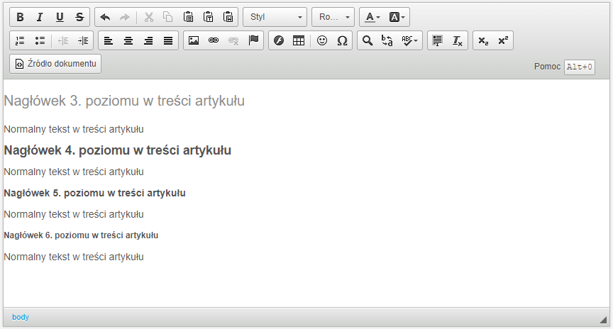

1.3.1 Nagłówki tego samego poziomu

Temat:
Nagłówki tego samego poziomu

Opis problemu:
Występują nagłówki tego samego poziomu, a z logicznego punktu widzenia nie są one równorzędne w hierarchii. Zalecane jest stosowanie hierarchii nagłówków H1->H2->H3->H4->H5.

Dlaczego jest to problem?
Osoba z niepełnosprawnością wzroku, która korzysta z czytnika ekranu w celu zapoznania się z treścią strony, nawiguje po elementach takich jak nagłówki. Istotne jest zatem zachowanie odpowiedniej hierarchii nagłówków, aby treść, z którą zapoznaje się odbiorca, była logicznie uporządkowana. W języku HTML występują nagłówki sześciu poziomów: od najwyższego w hierarchii nagłówka H1 do najniższego w hierarchii H6. Jeśli na stronie występują nagłówki oznaczone jako ten sam poziom, np. H3, a z logicznego punktu widzenia nie są one równorzędne w hierarchii, to osoby korzystające z technologii wspomagających, takich jak czytniki ekranu, będą miały trudności w zrozumieniu, który z tych nagłówków jest nadrzędny, a który podrzędny. Osoby takie odniosą wrażenie, że wszystkie sekcje są równorzędne pod względem hierarchii, co może utrudnić nawigację i zrozumienie treści strony.

Rozwiązanie:
Rozwiązaniem problemu jest nieoznaczanie tym samym poziomem nagłówków, które z logicznego punktu widzenia nie są równorzędne w hierarchii.
Najważniejszym nagłówkiem na stronie jest nagłówek pierwszego poziomu (H1, w edytorze Portalu UJ oznaczony jako Heading 1). Strona internetowa powinna posiadać jeden tytuł, czyli jeden nagłówek H1 określający tematykę tej strony. W obrębie stron stworzonych na Portalu UJ nazwa witryny znajdująca się w lewym górnym rogu strony jest automatycznie oznaczana jako nagłówek H1.
Powyższy zrzut ekranu z witryny Centrum Dostępności ilustruje pozycję nagłówka H1 na stronie – w lewym górnym rogu strony. Nagłówkiem H1 jest tytuł witryny: „Centrum Dostępności”.
Kolejnym w hierarchii jest nagłówek drugiego poziomu (H2), którym w obrębie stron stworzonych na Portalu UJ będzie oznaczony tytuł naszego artykułu.
Powyższy zrzut ekranu z witryny Centrum Dostępności ilustruje pozycję nagłówka H2 na stronie – nagłówkiem H2 jest tytuł artykułu: „Wskazówki dla redaktorów stron w Portalu UJ”.
W treści artykułu zaleca się więc stosowanie nagłówków poziomu H3 oraz niższych w hierarchii: H4, H5 oraz H6.
Najczęstszym błędem jest stosowanie na stronie jednie nagłówków poziomu H3, mimo że niektóre sekcje artykułu są podrzędne wobec innych. Poniższy obrazek ilustruje tego typu sytuację.
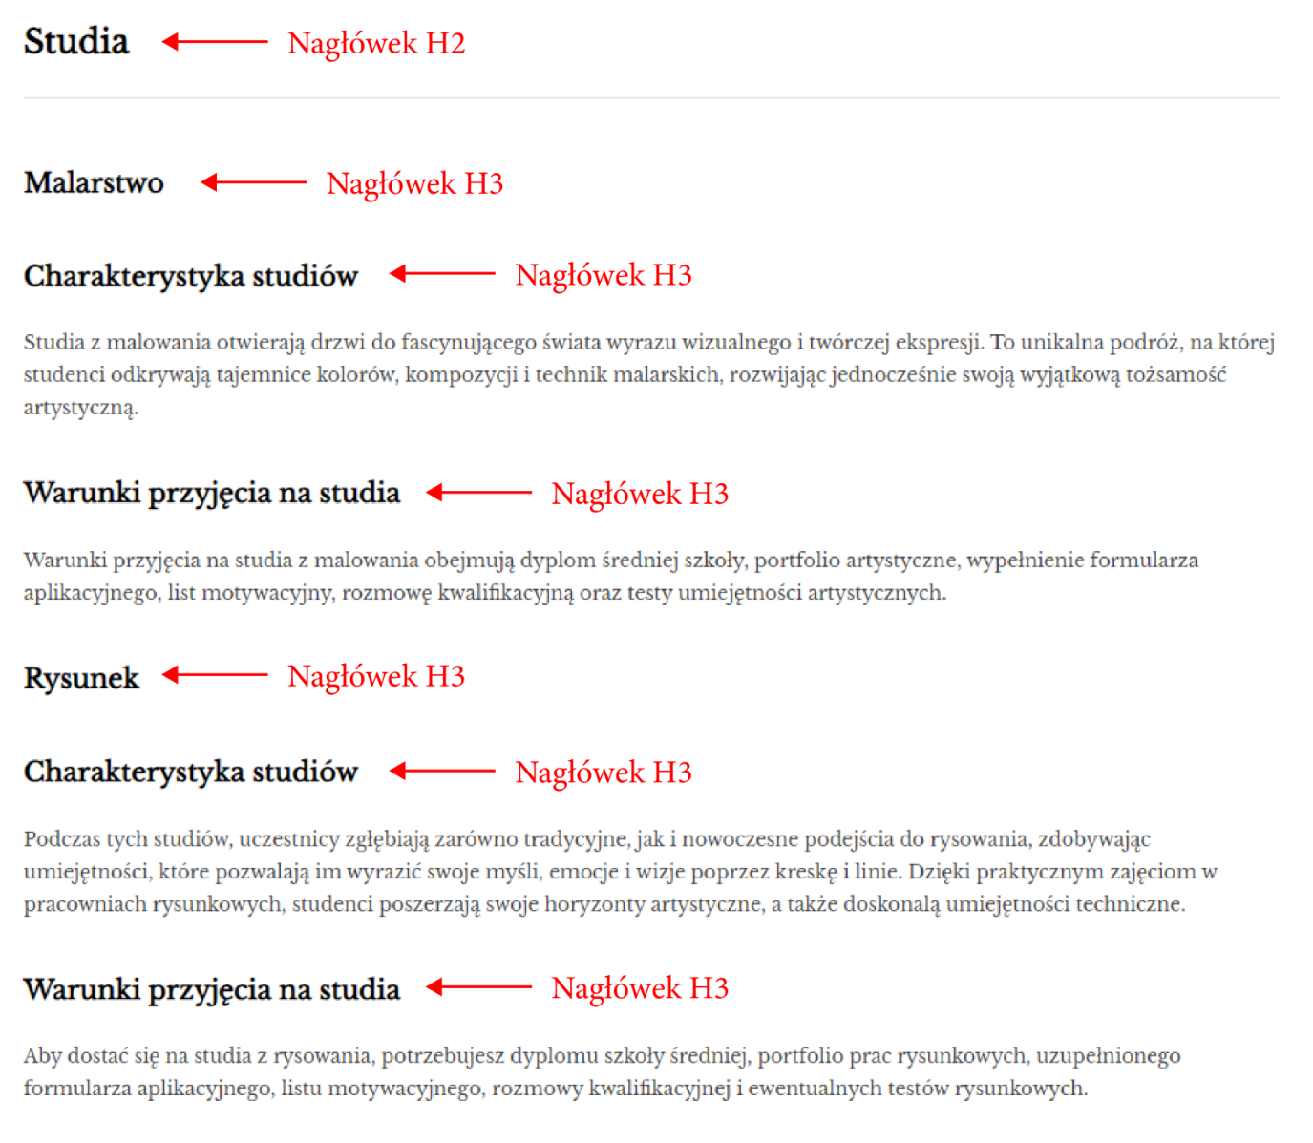
Nagłówkiem H2 jest automatycznie oznaczony tytuł artykułu: „Studia”. Wszystkie kolejne nagłówki w treści artykułu są oznaczone jako ten sam poziom – H3. Lepiej byłoby, gdyby nagłówki o treści: „Charakterystyka studiów” i „Warunki przyjęcia na studia” były oznaczone jako nagłówki niższego poziomu niż bardziej ogólne nagłówki „Malarstwo” i „Rysunek”.
Gdy wejdziemy do trybu edycji artykułu, zauważymy, że nagłówki sekcji artykułu zostały automatycznie oznaczone w systemie Portalu jako nagłówki poziomu H3 („Malarstwo” oraz „Rysunek”). Nagłówki w treści sekcji zostały natomiast oznaczone przez redaktora ręcznie w edytorze jako „Heading 3” – jeden ze stylów blokowych.
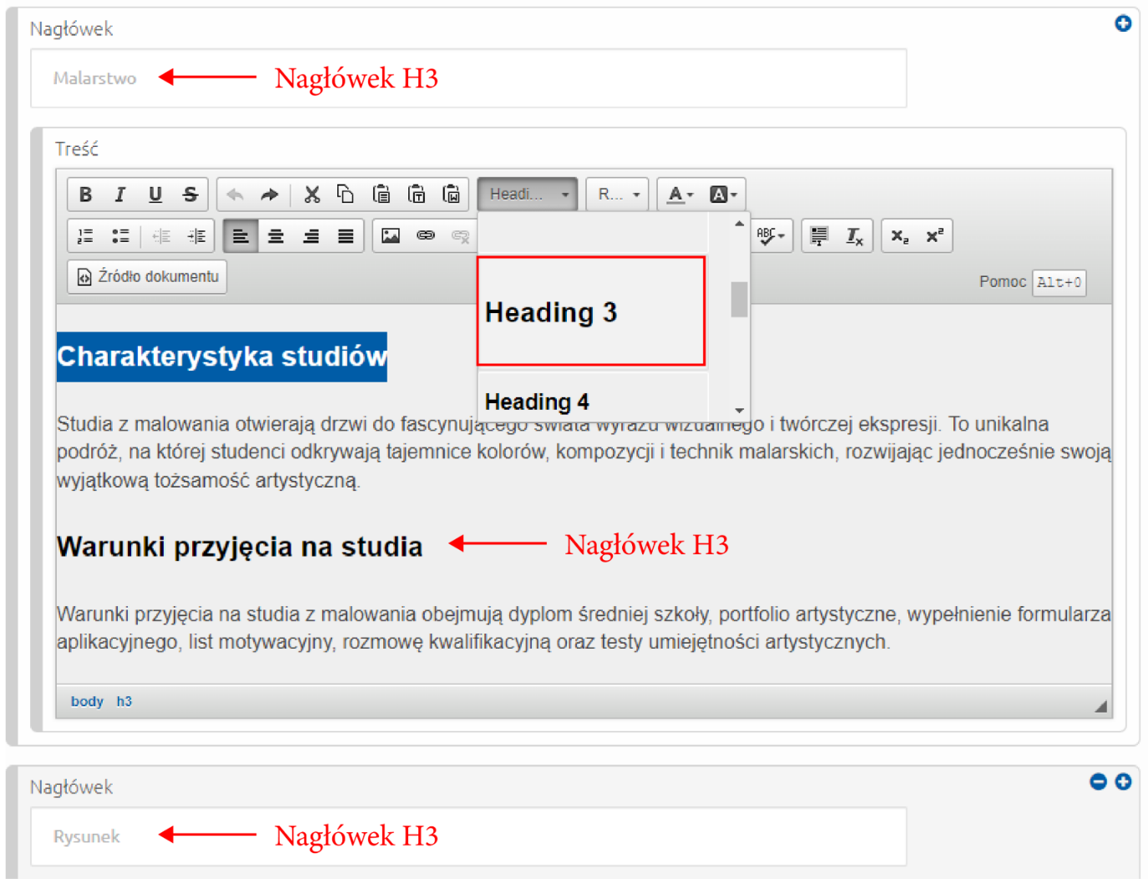
Warto zatem zmienić styl nagłówków, które są podrzędne względem nagłówków sekcji oznaczonych jako H3, na nagłówki poziomu czwartego (H4), czyli w edytorze Portalu na styl „Heading 4”. Należy więc zaznaczyć tekst nagłówków: „Charakterystyka studiów” i „Warunki przyjęcia na studia” oraz wybrać styl blokowy „Heading 4”, tak jak jest to przedstawione na poniższym obrazku.

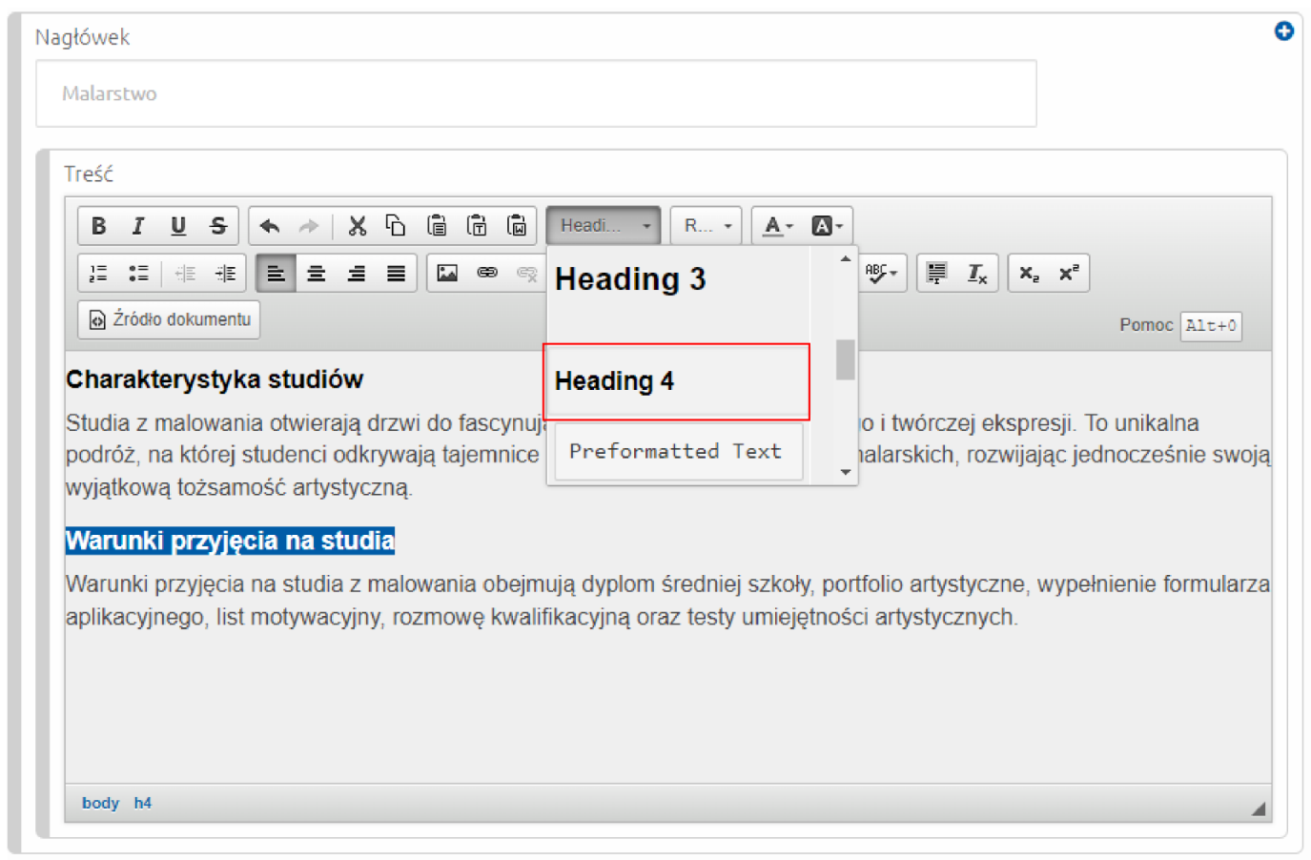
W efekcie otrzymujemy artykuł z jasną i logiczną hierarchią nagłówków, od H2 do H4. Taki artykuł będzie bardziej czytelny dla wszystkich osób – nie tylko tych, którzy korzystają z czytników ekranu.
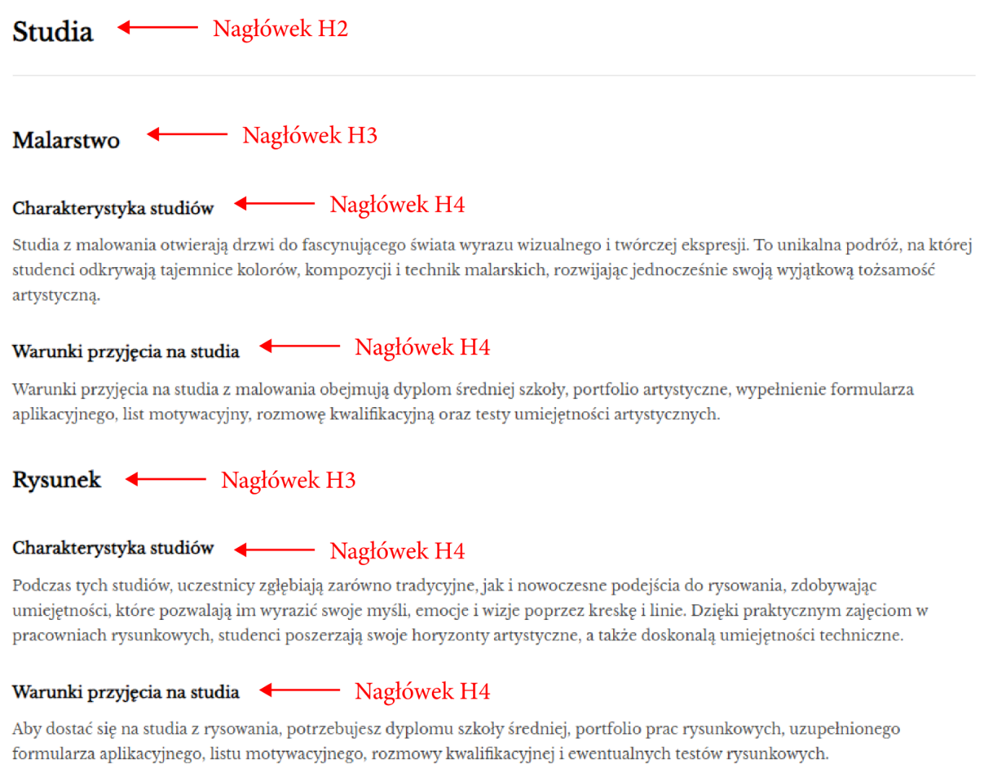

1.3.1 Pominięte nagłówki

Temat:
Pominięte nagłówki jednego z poziomów

Opis problemu:
Pominięto nagłówki jednego z poziomów. Zalecane jest stosowanie hierarchii nagłówków H1->H2->H3->H4->H5->H6.

Dlaczego jest to problem?
Osoba z niepełnosprawnością wzroku, która korzysta z czytnika ekranu w celu zapoznania się z treścią strony, nawiguje po elementach takich jak nagłówki. Istotne jest zatem zachowanie odpowiedniej hierarchii nagłówków, aby treść, z którą zapoznaje się odbiorca, była logicznie uporządkowana. W języku HTML występują nagłówki sześciu poziomów: od najwyższego w hierarchii nagłówka H1 do najniższego w hierarchii H6. Jeśli na stronie pominie się nagłówek jednego z poziomów, czyli np. pojawią się nagłówki poziomu H1, H2 i H4, lecz nie będzie nagłówka poziomu H3, wtedy odbiorca treści może być zdezorientowany, ponieważ będzie szukał na stronie pominiętego nagłówka poziomu H3.

Rozwiązanie:
Rozwiązaniem problemu jest niepomijanie (nieprzeskakiwanie) poziomu nagłówków.
Najważniejszym nagłówkiem na stronie jest nagłówek pierwszego poziomu (H1, w edytorze Portalu UJ oznaczony jako Heading 1). W obrębie stron stworzonych na Portalu UJ nazwa witryny znajdująca się w lewym górnym rogu strony jest automatycznie oznaczana jako nagłówek H1.
Powyższy zrzut ekranu z witryny Centrum Dostępności ilustruje pozycję nagłówka H1 na stronie – w lewym górnym rogu strony. Nagłówkiem H1 jest tytuł witryny: „Centrum Dostępności”.
Kolejnym w hierarchii jest nagłówek drugiego poziomu (H2), którym w obrębie stron stworzonych na Portalu UJ będzie oznaczony tytuł naszego artykułu.
Powyższy zrzut ekranu z witryny Centrum Dostępności ilustruje pozycję nagłówka H2 na stronie – nagłówkiem H2 jest tytuł artykułu: „Wskazówki dla redaktorów stron w Portalu UJ”.
W treści artykułu zaleca się więc stosowanie nagłówków poziomu H3 oraz niższych w hierarchii: H4, H5 oraz H6. Można tego dokonać, na przykład wybierając w edytorze tekstowym styl blokowy „Heading 3” lub „Heading 4”.
W edytorze tekstowym wybieramy opcję „Styl”:
a następnie spośród stylów blokowych:
wybieramy, przesuwając suwakiem w dół, styl „Heading 3”, lub „Heading 4”:
W stylach blokowych w edytorze tekstu Portalu UJ znajdują się do wyboru tylko nagłówki do poziomu H4. Jeśli chcielibyśmy umieścić w artykule nagłówki niższego poziomu, to możemy to zrobić w kodzie HTML. Żeby edytować kod HTML, należy kliknąć przycisk „Źródło dokumentu”:
A następnie wpisać nagłówki, otaczając je odpowiednio znacznikami <h5> lub <h6>:
Po ponownym kliknięciu przycisku „Źródło dokumentu” edytor wyświetli nam podgląd tego, jak nagłówki poszczególnych poziomów będą wyglądać na stronie:

1.3.1 Powtórzony nagłówek

Temat:
Nagłówki – powtórzony nagłówek H1.

Opis problemu:
Na stronie występuje powtórzony nagłówek H1. Zalecane jest stosowanie na stronie tylko jednego nagłówka H1, ponieważ jest on traktowany jako tytuł strony.

Dlaczego jest to problem?
Nagłówek pierwszego poziomu (H1, w edytorze Portalu UJ oznaczony jako Heading 1) jest najważniejszym nagłówkiem na stronie. Domyślnie nagłówek H1 definiuje tytuł strony. Strona internetowa powinna posiadać jeden tytuł, czyli jeden nagłówek H1 określający tematykę tej strony. W obrębie stron stworzonych na Portalu UJ nazwa witryny znajdująca się w lewym górnym rogu strony jest automatycznie oznaczana jako nagłówek H1.
Powyższy zrzut ekranu z witryny Centrum Dostępności ilustruje pozycję nagłówka H1 na stronie – w lewym górnym rogu strony. Nagłówkiem H1 jest tytuł witryny: „Centrum Dostępności”.
Osoba z niepełnosprawnością wzroku, która korzysta z czytnika ekranu w celu zapoznania się z treścią strony, nawiguje po elementach takich jak nagłówki. Oznaczenie kilku treści jako nagłówek pierwszego poziomu może spowodować dezorientację u odbiorcy strony, który posługuje się czytnikiem ekranu. Redaktor witryny nie powinien zatem oznaczać żadnej treści jako „Heading 1”, ponieważ jest on zarezerwowany tylko dla nazwy witryny.

Rozwiązanie:
Rozwiązaniem jest nieużywanie do formatowania tekstu w edytorze Portalu UJ stylu blokowego „Heading 1”.
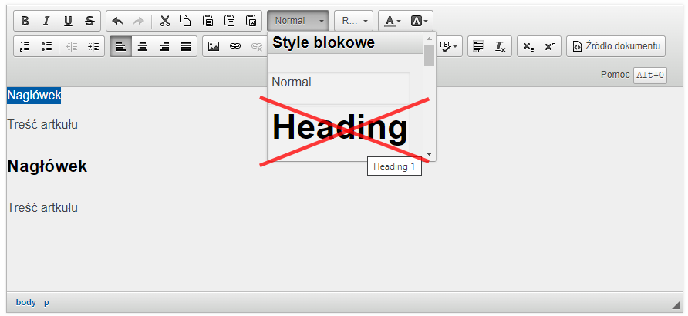
Do oznaczania nagłówków w edytorze tekstowym zalecane jest używanie stylu blokowego Heading 3 lub Heading 4.
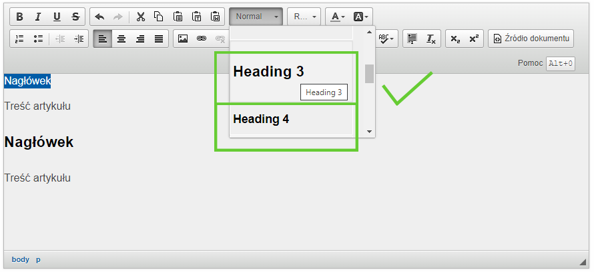

1.3.1 Puste nagłówki

Temat:
Puste nagłówki

Opis problemu:
Na stronie występują puste nagłówki.

Dlaczego jest to problem?
Osoba z niepełnosprawnością wzroku, która korzysta z czytnika ekranu w celu zapoznania się z treścią strony, nawiguje po elementach takich jak nagłówki. Jeśli na stronie występuje pusty nagłówek, to osoba posługująca się czytnikiem ekranu usłyszy informację, że w danym miejscu występuje nagłówek, lecz nie usłyszy żadnej treści. Taka osoba może błędnie zinterpretować jako nagłówek następującą po pustym nagłówku treść lub może omyłkowo pominąć treść znajdującą się pod pustym nagłówkiem.

Rozwiązanie:
Rozwiązaniem jest niewstawianie na stronie pustych nagłówków. Należy zwrócić uwagę, czy jako nagłówek nie został omyłkowo oznaczony pusty wiersz. Może się to np. zdarzyć, gdy usuwamy wcześniej wstawiony nagłówek.
W poniższym przykładzie w treści artykułu wstawiony jest nagłówek trzeciego poziomu.
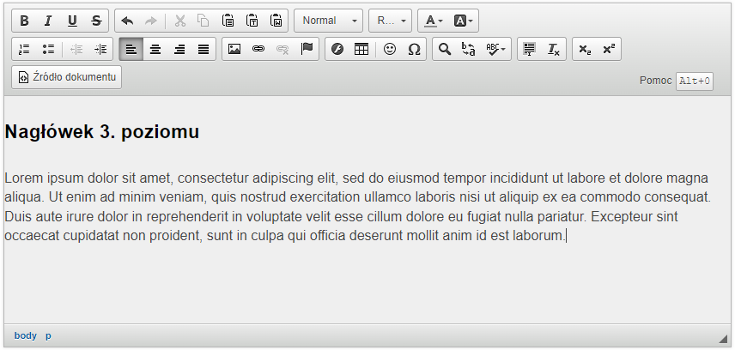
Jeśli usuniemy tylko treść nagłówka, to linijka, w której wcześniej był tekst „Nagłówek 3. Poziomu”, nadal będzie oznaczona jako nagłówek.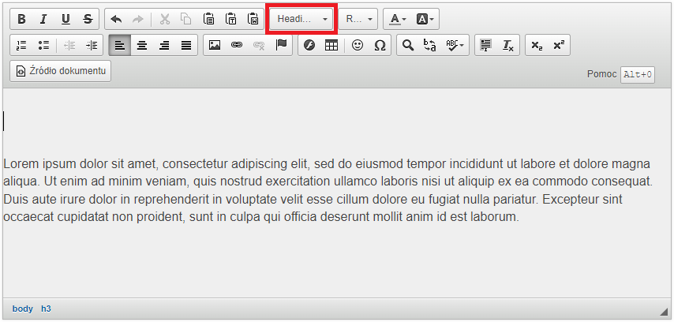
Jest to widoczne wyraźnie, gdy, używając w edytorze opcji „Źródło dokumentu”, wyświetli się kod HTML.
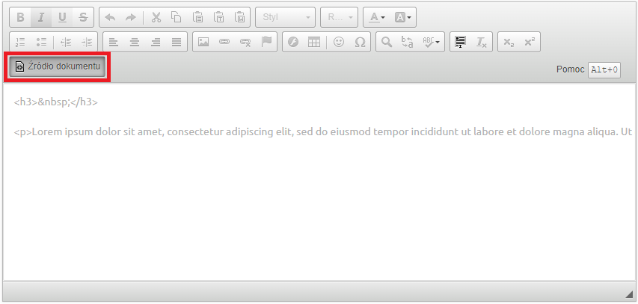
W pierwszym wierszu nadal znajdują się znaczniki <h3> oznaczające nagłówek poziomu 3, a między nimi umieszczony znak specjalny „&nbsp;” oznaczający w języku HTML twardą spację. Aby usunąć całkowicie nagłówek nie wystarczy zatem usunąć tylko jego treści, ale również cały wiersz, w którym uprzednio znajdował się nagłówek.
W celu usunięcia nagłówka należy jednak najpierw zmienić jego formatowanie na takie samo, jakie jest przypisane kolejnemu paragrafowi – w tym przypadku styl „Normal” – aby zapobiec automatycznej zmianie stylu kolejnych paragrafów.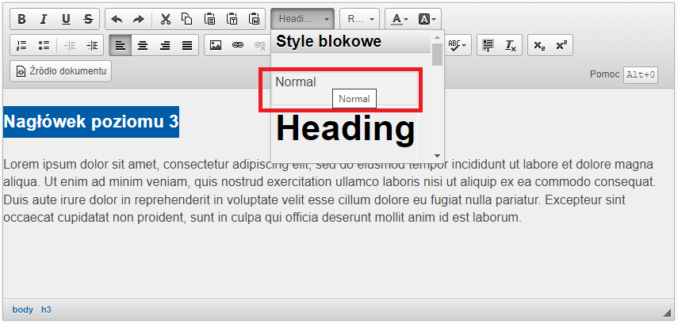
W dalszej kolejności należy usunąć tekst nagłówka funkcją „Wytnij”, a następnie usunąć zbędną linijkę tekstu klawiszem „Delete”, lub po prostu wcisnąć dwa razy klawisz „Delete”. 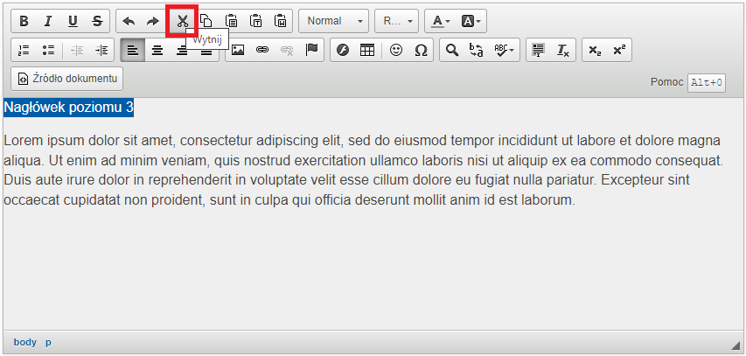
Otrzymamy w ten sposób treść artykułu bez niepotrzebnego nagłówka. 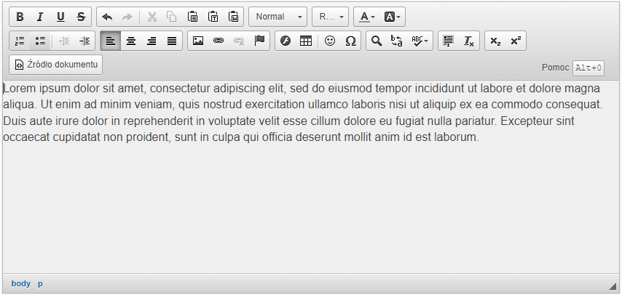
Jeśli chcemy się upewnić, że znaczniki nagłówka nie widnieją w kodzie HTML, zawsze możemy to sprawdzić klikając wspomniana już opcję „Źródło dokumentu”.
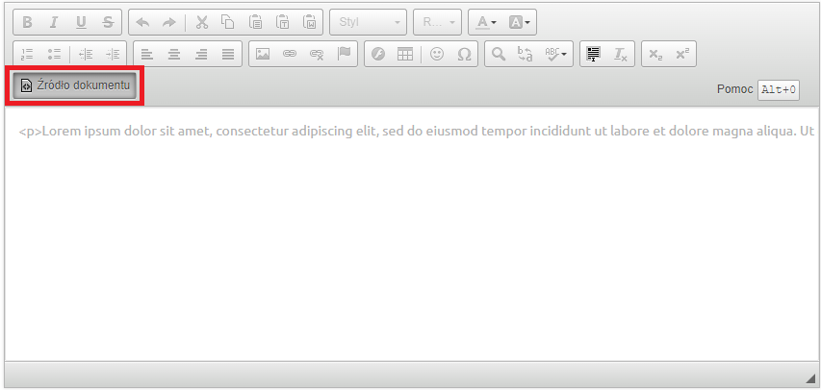
W powyższym przykładzie w kodzie HTML pozostał jedynie znacznik <p> oznaczający paragraf tekstu. Możemy zatem być pewni, że pusty nagłówek został usunięty.

1.4.1 Kolor jako jedyne źródło informacji

Temat:
Wykorzystanie koloru jako jedynego środka do przekazania pewnej informacji

Opis problemu:
Kolor został wykorzystywany jako jedyny wizualny sposób przekazywania informacji, wskazywania czynności do wykonania lub oczekiwania na odpowiedź, czy też wyróżniania elementów wizualnych.

Dlaczego jest to problem?
Jeśli na stronie internetowej umieszczona jest informacja, która może zostać odczytania jedynie poprzez percepcję kolorów, to może ona być niedostępna dla osób z niepełnosprawnością wzroku. Istotne jest zapewnienie alternatywnych środków komunikacji, takich jak tekstowe etykiety, które będą zrozumiałe dla wszystkich użytkowników strony internetowej.

Rozwiązanie:
Rozwiązaniem problemu jest niewykorzystywanie koloru jako jedynego wizualnego sposobu przekazywania informacji. Należy unikać sformułowań takich jak „kolorem czerwonym oznaczono pola obowiązkowe” lub „na niebiesko zostały wypisane przedmioty fakultatywne”. Jest to dopuszczalne, jeśli przekażemy tę samą informację również w formie tekstowej, np. „gwiazdką oznaczono pola obowiązkowe” lub „nazwę przedmiotu fakultatywnego poprzedzono literą F”.

1.4.3 Kontrast czcionki

Temat:
Kontrast – ustawiony na sztywno kolor czcionki

Opis problemu:
Ustawiony "na sztywno" kolor czcionki powoduje nieprawidłowy kontrast w wersji kontrastowej. Zaleca się także, aby kolor nie był wykorzystywany jako jedyny wizualny sposób wyróżniania elementów wizualnych.

Dlaczego jest to problem?
Wszystkie witryny w Portalu UJ posiadają wersję kontrastową, która charakteryzuje się wyższym współczynnikiem kontrastu między różnymi elementami na stronie (ikona przełączająca między wersją podstawową a wersją kontrastową znajduje się w prawym górnym rogu strony). Wersja kontrastowa pozwala osobom słabowidzącym na zapoznanie się z treścią strony. Podczas przełączania z wersji podstawowej na wersję kontrastową automatycznie zmieniane są domyślne kolory tekstu i tła. W Portalu UJ wersja kontrastowa przypomina nieco wersje negatywową – białe tło zamieniane jest na ciemne, a czarny tekst na biały lub żółty. Problem pojawia się w sytuacji, gdy w polu tekstowym został „na sztywno” ustawiony kolor czcionki – wtedy w wersji kontrastowej nie zmieni się on na jasny, lecz pozostanie w takim kolorze, który został narzucony przez redaktora, podczas gdy tło zmieni swój kolor. Powoduje to często problemy z zachowaniem odpowiedniego współczynnika kontrastu między tekstem a tłem – w najgorszym razie występuje czarny tekst na ciemnym tle, co czyni tekst całkowicie niewidocznym.
Poniżej zamieszczony jest przykładowy tekst wklejony do treści strony bezpośrednio z edytora Word, z ustawionym formatowaniem, m.in. kolorem tekstu i tła:
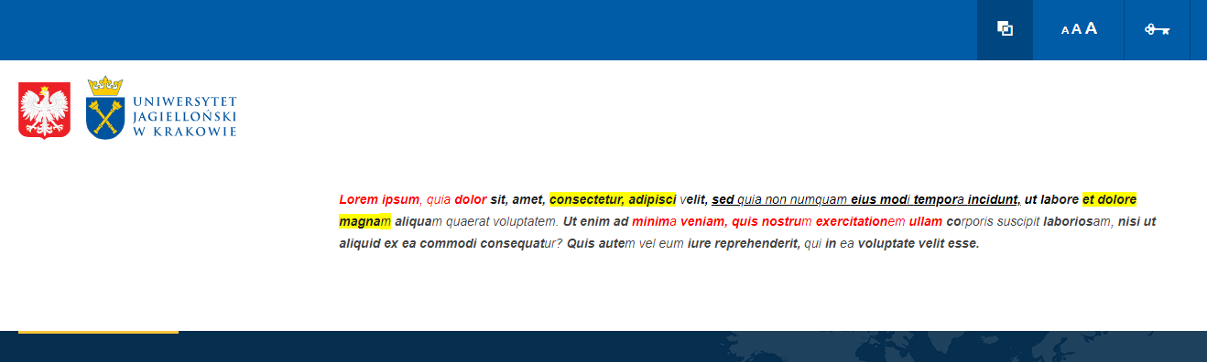
Przy przełączeniu na wersję kontrastową ciemny tekst znika na ciemnym tle, a biały tekst na białym:
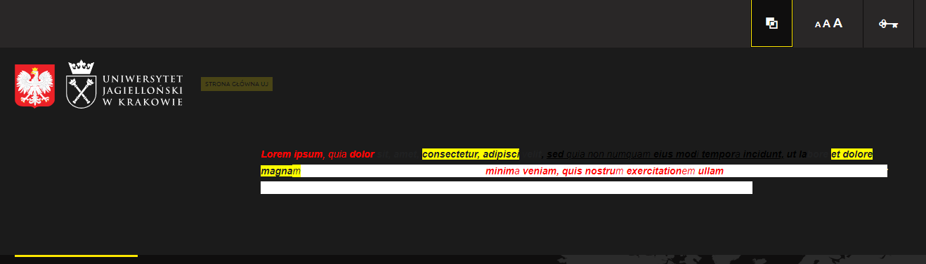

Rozwiązanie:
Rozwiązaniem jest usunięcie formatowania źródłowego wprowadzanych treści. W Portalu UJ można to zrobić na kilka sposobów:

Wklej jako czysty tekst:
Można usunąć formatowanie z wcześniej przygotowanej treści, którą wklejamy do edytora treści w Portalu UJ, używając funkcji „Wklej jako czysty tekst”. Ikona tej funkcji znajduje się w edytorze tekstu po prawej stronie od funkcji „Wklej”:
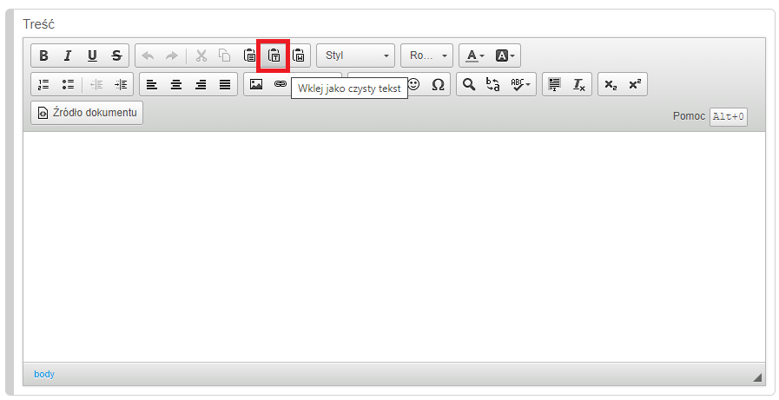
Po kliknięciu ikony pojawi się nowe okno, do którego należy wkleić treść, którą zamierzamy zamieścić na stronie, a następnie kliknąć „OK”:
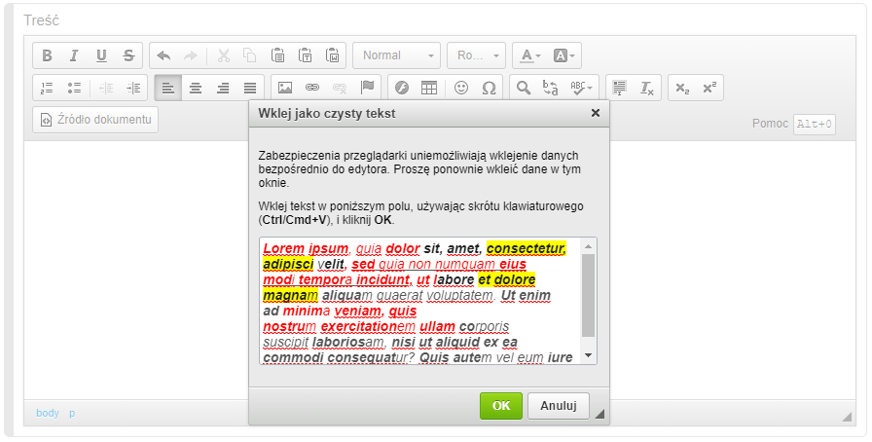
Wklejona treść zostanie oczyszczona z wcześniej ustawionego formatowania:
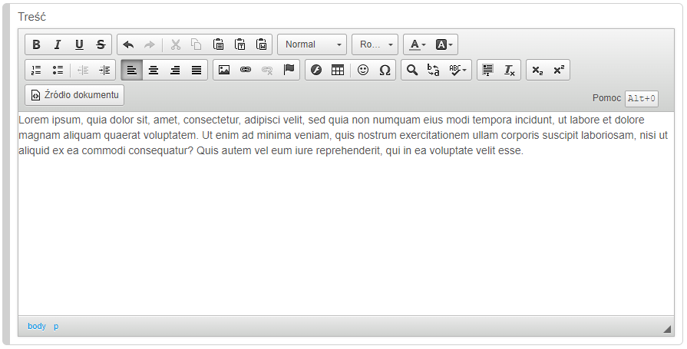

Wklej z programu MS Word:
Inną, bardzo podobną do powyższej opcją, jest funkcja „Wklej z programu MS Word”, której ikona znajduje się w edytorze tekstu po prawej stronie od funkcji „Wklej jako czysty tekst”:
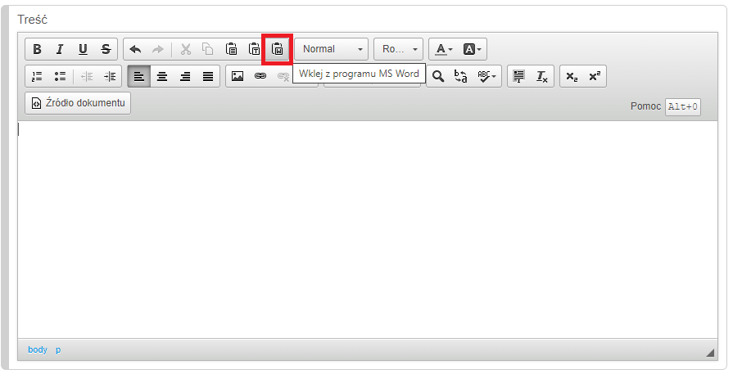
Po kliknięciu ikony pojawi się podobnie jak w poprzednim przypadku nowe okno, do którego należy wkleić treść, którą zamierzamy zamieścić na stronie, a następnie kliknąć „OK”:
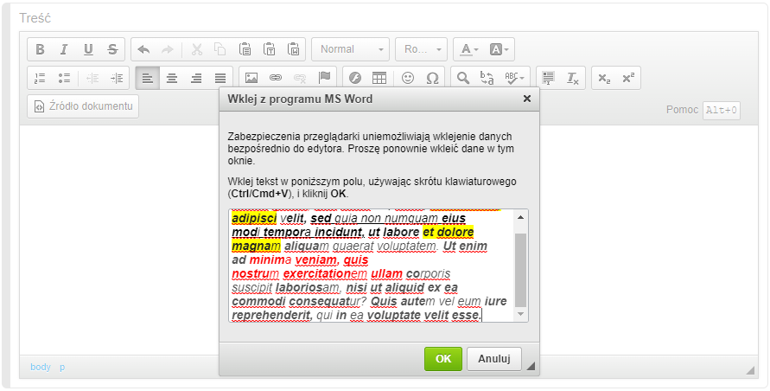

Usuń formatowanie:
Jeśli chcemy usunąć formatowanie z treści, która już jest zamieszczona na stronie i tylko ją edytujemy, to można to zrobić, używając funkcji „Usuń formatowanie”, której ikona (T_{x}) znajduje się po prawej stronie od funkcji „Zaznacz wszystko”. Należy najpierw zaznaczyć całą treść (np. klikając wspomnianą ikonę „Zaznacz wszystko” lub „Ctrl + A”) a następnie kliknąć ikonę „Usuń formatowanie”.
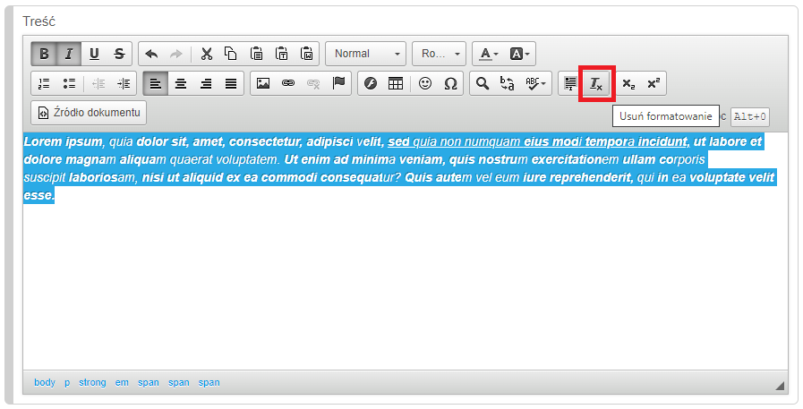

1.4.3 Kontrast tła

Temat:
Kontrast – tło pod tekstem

Opis problemu:
Tło pod tekstem/linkiem powoduje nieprawidłowy kontrast w wersji kontrastowej.

Dlaczego jest to problem?
Wszystkie witryny w Portalu UJ posiadają wersję kontrastową, która charakteryzuje się wyższym współczynnikiem kontrastu między różnymi elementami na stronie (ikona przełączająca między wersją podstawową a wersją kontrastową znajduje się w prawym górnym rogu strony). Wersja kontrastowa pozwala osobom słabowidzącym na zapoznanie się z treścią strony. Podczas przełączania z wersji podstawowej na wersję kontrastową automatycznie zmieniane są domyślne kolory tekstu i tła. W Portalu UJ wersja kontrastowa przypomina nieco wersje negatywową – białe tło zamieniane jest na ciemne, a czarny tekst na biały lub żółty. Problem pojawia się w sytuacji, gdy w polu tekstowym został „na sztywno” ustawiony kolor tła – wtedy w wersji kontrastowej nie zmieni się on na ciemny, lecz pozostanie on w takim kolorze, który został narzucony przez redaktora, podczas gdy tekst zmieni swój kolor. Powoduje to często problemy z zachowaniem odpowiedniego współczynnika kontrastu między tekstem a tłem – w najgorszym razie występuje biały tekst na białym tle, co czyni tekst całkowicie niewidocznym.
Poniżej zamieszczony jest przykładowy tekst wklejony do treści strony bezpośrednio z edytora Word, z ustawionym formatowaniem, m.in. kolorem tekstu i tła:
Przy przełączeniu na wersję kontrastową ciemny tekst znika na ciemnym tle, a biały tekst na białym:

Rozwiązanie:
Rozwiązaniem jest usunięcie formatowania źródłowego wprowadzanych treści. W Portalu UJ można to zrobić na kilka sposobów:

Wklej jako czysty tekst:
Można usunąć formatowanie z wcześniej przygotowanej treści, którą wklejamy do edytora treści w Portalu UJ, używając funkcji „Wklej jako czysty tekst”. Ikona tej funkcji znajduje się w edytorze tekstu po prawej stronie od funkcji „Wklej”:
Po kliknięciu ikony pojawi się nowe okno, do którego należy wkleić treść, którą zamierzamy zamieścić na stronie, a następnie kliknąć „OK”:
Wklejona treść zostanie oczyszczona z wcześniej ustawionego formatowania:

Wklej z programu MS Word:
Inną, bardzo podobną do powyższej opcją, jest funkcja „Wklej z programu MS Word”, której ikona znajduje się w edytorze tekstu po prawej stronie od funkcji „Wklej jako czysty tekst”:
Po kliknięciu ikony pojawi się podobnie jak w poprzednim przypadku nowe okno, do którego należy wkleić treść, którą zamierzamy zamieścić na stronie, a następnie kliknąć „OK”:

Usuń formatowanie:
Jeśli chcemy usunąć formatowanie z treści, która już jest zamieszczona na stronie i tylko ją edytujemy, to można to zrobić, używając funkcji „Usuń formatowanie”, której ikona (T_{x}) znajduje się po prawej stronie od funkcji „Zaznacz wszystko”. Należy najpierw zaznaczyć całą treść (np. klikając wspomnianą ikonę „Zaznacz wszystko” lub „Ctrl + A”) a następnie kliknąć ikonę „Usuń formatowanie”.

1.4.4 Stała wielkość tekstu

Temat:
Stała wielkość tekstu

Opis problemu:
Nadanie stałej wielkości tekstu powoduje, że niemożliwe jest jego powiększenie ani pomniejszenie przy pomocy narzędzia obecnego w nagłówku strony.

Dlaczego jest to problem?
Witryny w Portalu UJ są wyposażone w narzędzie służące do zmiany wielkości tekstu. Ikona tego narzędzia znajduje się w prawym górnym rogu strony.

Dzięki zmianie wielkości tekstu osoby słabowidzące mogą dopasować rozmiar czcionki do własnych potrzeb. Aby narzędzie to działało prawidłowo, zamieszczony na stronie tekst nie może mieć nadanej stałej wielkości. Jeśli tekst ma nadaną stałą wielkość, wówczas nie da się go powiększyć ani pomniejszyć przy pomocy tego narzędzia, co powoduje, że korzystanie z takiej strony może być niekomfortowe dla osoby słabowidzącej.

Nadanie stałej wielkości tekstu wynika najczęściej z tego, że tekst jest przygotowywany wcześniej w zewnętrznym edytorze (np. Wordzie), a następnie kopiowany do zawartości strony z zachowaniem formatowania źródłowego.

Rozwiązanie:
Rozwiązaniem tego problemu jest usunięcie formatowania tekstu. W zależności od tego, czy modyfikujemy już istniejącą treść, czy wprowadzamy nową, możemy to zrobić na różne sposoby.

Modyfikacja istniejącej treści
Aby usunąć formatowanie już istniejącej treści, należy zaznaczyć cały tekst (Ctrl + A), a następnie kliknąć „Usuń formatowanie”
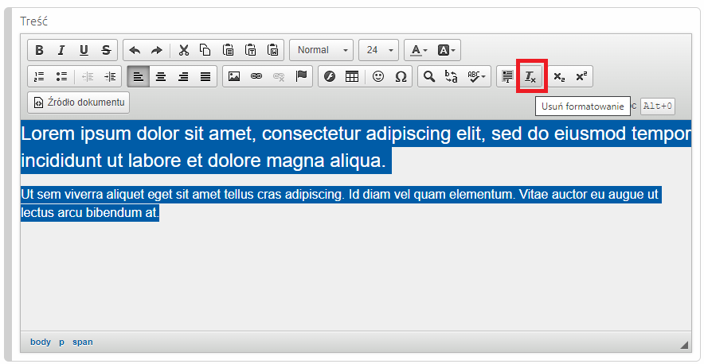

W efekcie otrzymujemy czysty tekst, pozbawiony formatowania:
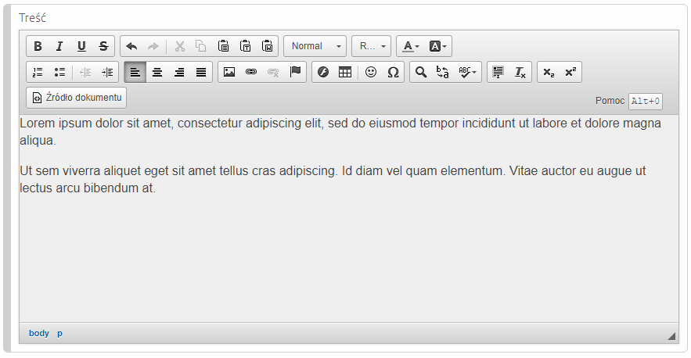
Taki tekst będzie podatny na zmianę rozmiaru czcionki w nagłówku strony.

Wprowadzanie nowej treści
Jeśli wprowadzamy nową treść z zewnętrznego źródła (np. Worda lub przeglądarki), musimy wkleić czysty tekst, pozbawiony formatowania źródłowego. Aby to zrobić, należy wybrać opcję „Wklej jako czysty tekst”:
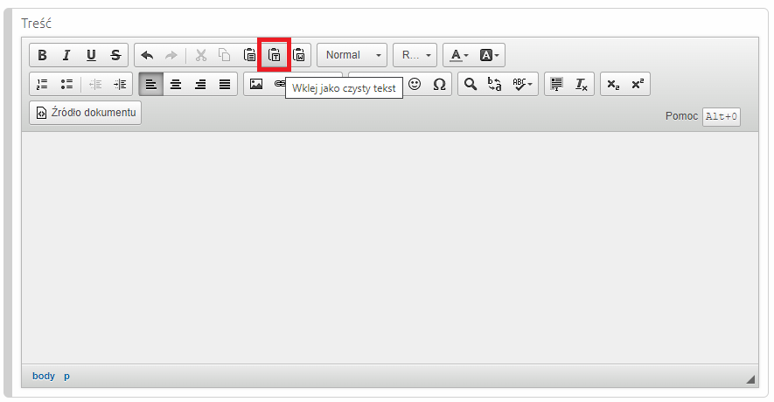

Po kliknięciu pojawia się nowe okno, do którego wklejamy zawartość.
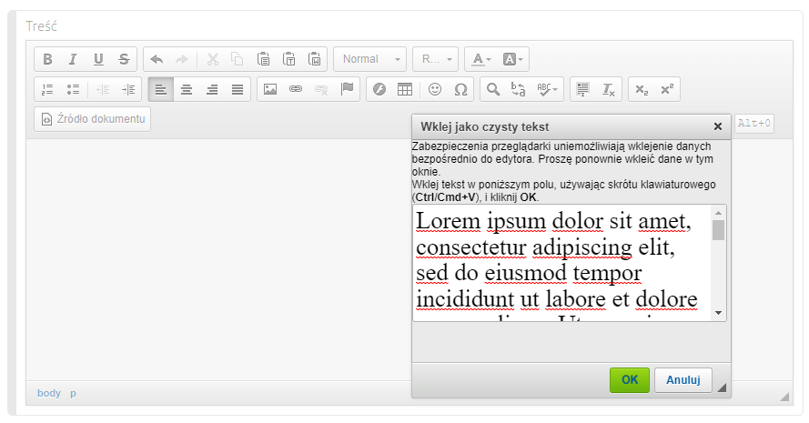
W efekcie otrzymujemy czysty tekst, pozbawiony formatowania:
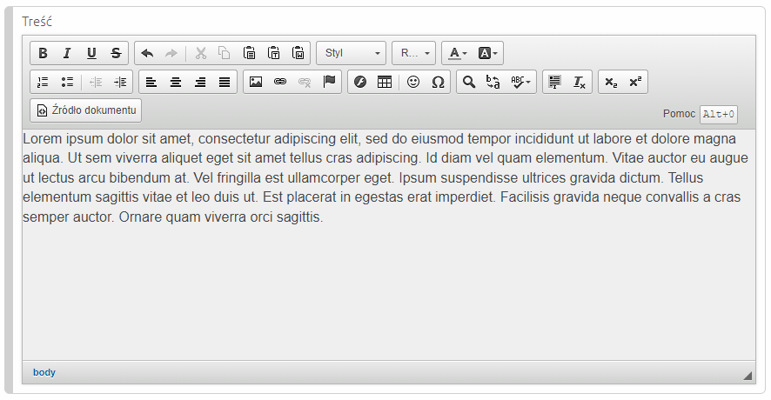

Funkcje „Usuń formatowanie” oraz „Wklej jako czysty tekst” usuwają całe formatowanie tekstu tzn. nie tylko rozmiar czcionki, ale także kolor tekstu, pogrubienie czy wyjustowanie, co jest istotne przy spełnianiu innych wytycznych WCAG.

1.4.5 Skany zamiast tekstu

Temat
Skany zamiast tekstu i teksty na grafikach

Opis problemu
Plik załączony jako obraz lub spłaszczony pdf jest niedostępny. Należy unikać przedstawiania tekstu na obrazach, ponieważ jest on niedostępny dla osób z czytnikiem ekranu.

Dlaczego jest to problem?
Jest to problem, ponieważ:
treści nietekstowe (np. skany dokumentów) są niedostępne dla czytników ekranu, co powoduje, że korzystające z nich osoby słabowidzące nie mają dostępu do danych treści
takie treści są niedostępne dla wyszukiwarek (np. Google)
takie treści nie mają możliwości wyszukiwania (Ctrl+F)
skany i grafiki mają większy rozmiar pliku niż treści tekstowe, co powoduje dłuższy czas ładowania strony
wersja kontrastowa strony może nie spełniać swojej funkcji, ponieważ jej mechanizm nie ingeruje w grafiki.

Rozwiązanie
Rozwiązaniem tego problemu jest niestosowanie skanów tekstu ani przedstawienia tekstu na grafikach.
Poniżej zamieszczono przykłady niewłaściwego przedstawienia tekstu:
- skan dokumentu

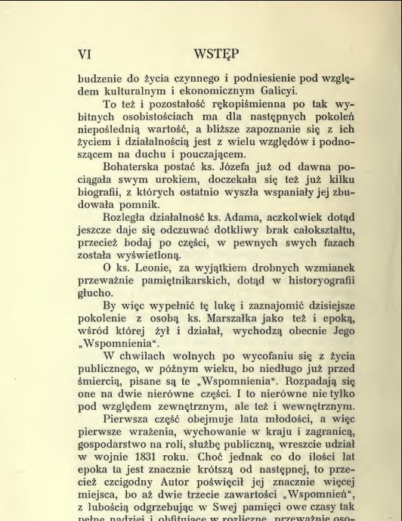

W takiej sytuacji należy zamieścić treść w formie tekstowej (np. „klikalny” plik pdf)

- tekst na grafice (np. banerze)

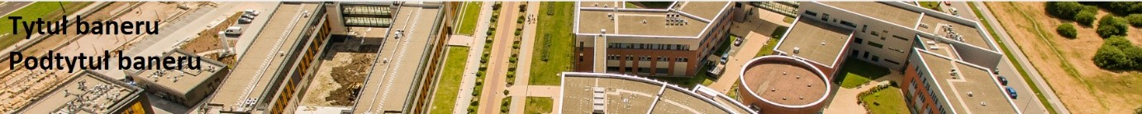

Takie rozwiązanie jest niewłaściwe, ponieważ tekst jest tu elementem grafiki. W takiej sytuacji należy przedstawiać treść w formie tekstowej, która będzie dostępna dla czytników ekranu.

Baner
W przypadku banerów należy korzystać z narzędzi dostępnych w Portalu UJ, wypełniając pole „Tytuł” i „Podtytuł” oraz ładując obraz pozbawiony napisów:
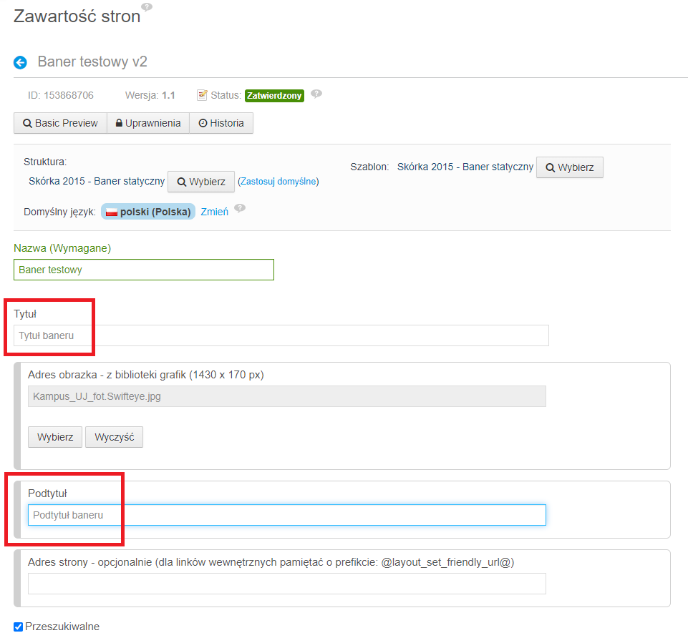
Poniżej przedstawiono poprawny baner, stworzony przy użyciu powyższego narzędzia:

Inne grafiki
Jeśli nie ma innej możliwości, należy przepisać tekst z grafiki (np. plakatu).

2.4.4 Linki nieczytelne w kontekście

Temat
Linki nieczytelne w kontekście

Opis problemu
Strona zawiera linki nieczytelne w kontekście lub nieposiadające odpowiedniego kontekstu.

Dlaczego jest to problem?
Jest to problem, ponieważ linki nieczytelne w kontekście nie informują użytkownika, dokąd prowadzą.
Jeśli w treści artykułu wstawiono sam link np.
https://sylabus.uj.edu.pl/pl/document/c21879af-02ce-401e-859a-ca72fb5b3509.pdf
bez żadnych dodatkowych informacji, wskazujących, co się pod nim znajduje lub dokąd prowadzi, i nie wynika to z kontekstu artykułu, to taki link jest nieczytelny w kontekście.

Rozwiązanie
Rozwiązaniem tego problemu jest konstruowanie linków czytelnych w kontekście.

Rozwiązanie 1: Etykieta tekstowa
Zalecanym rozwiązaniem jest nadawanie linkom jednoznacznych i niepowtarzalnych etykiet tekstowych. Dla powyższego przykładu byłoby to: „Sylabus kursu Postępowanie cywilne”.
W języku HTML link tworzy się przez tag <a>. Najważniejszym atrybutem tego tagu jest atrybut „href”, który wskazuje na adres docelowy. Poprawnie skonstruowany link ma następującą składnię:

<a href="adres strony">tekst linku</a>

Dla użytkownika widoczny jest fragment oznaczony jako tekst linku.
Właśnie ten fragment powinien w jednoznaczny i niepowtarzalny sposób definiować miejsce, do którego prowadzi dany link.
Stosowny fragment kodu powinien więc wygląd następująco:

<a href="https://sylabus.uj.edu.pl/pl/document/c21879af-02ce-401e-859a-ca72fb5b3509.pdf">Sylabus kursu Postępowanie cywilne</a>

W edytorze HTML w Portalu UJ taki link wygląda następująco (kod widoczny jest po kliknięciu „Źródło dokumentu”):
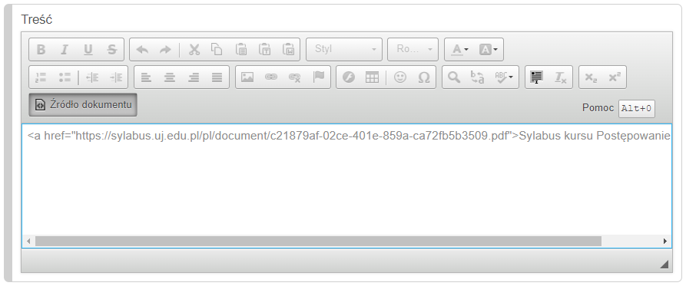
Po powrocie do widoku klasycznego (odkliknięciu „Źródło dokumentu”) widoczna jest tylko etykieta tekstowa linku:
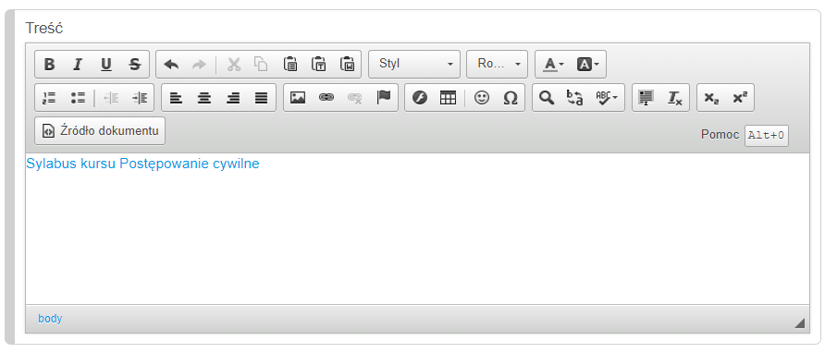
Linki utworzone w zewnętrznym edytorze (np. Wordzie) i wklejone do edytora w Portalu UJ zachowują swoją składnię.

Rozwiązanie 2: Umieszczenie linku w kontekście
Innym rozwiązaniem jest uzupełnienie linku o kontekst. Takie rozwiązanie również jest akceptowane przez wytyczne WCAG, jednak jest gorsze niż nadawanie etykiety, ponieważ zmusza użytkownika strony do czytania (a w przypadku użytkownika korzystającego z czytnika ekranu – do słuchania) niewiele mówiącego adresu strony.
Powyższy link umieszczony w kontekście mógłby mieć następującą postać:
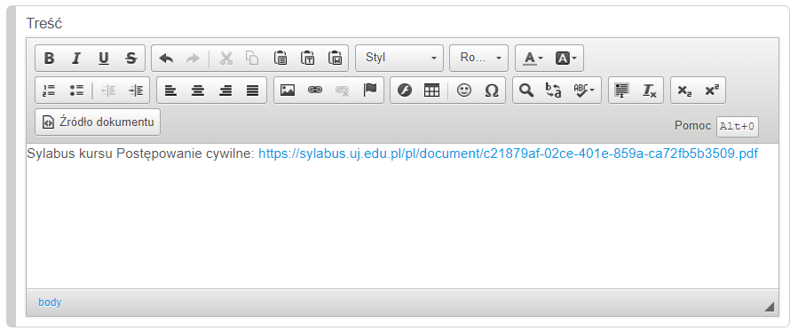
Nie jest to jednak zalecane rozwiązanie, ponieważ wówczas taki link będzie nieczytelny poza kontekstem.

2.4.4 Linki typu “tutaj”, “pdf”, “więcej”...

Temat
Linki typu „tutaj”, „pdf”, „więcej”

Opis problemu
Wszystkie linki typu „więcej”, „tutaj”, „zobacz”, „załącznik”, „pdf”, „klik”, „link” itp. są nieczytelne w kontekście lub nie posiadają odpowiedniego kontekstu określonego programowo. Zaleca się poprawę etykiety linku lub dodanie stosownego kontekstu.

Dlaczego jest to problem?
Jest to problem, ponieważ tego rodzaju linki nie informują użytkownika, dokąd prowadzą.
Jeśli w treści artykułu wstawiono sam link np.
PDF
bez żadnych dodatkowych informacji, wskazujących, co się pod nim znajduje lub dokąd prowadzi, i nie wynika to z kontekstu artykułu, to taki link jest nieczytelny w kontekście.

Rozwiązanie
Rozwiązaniem tego problemu jest konstruowanie linków czytelnych w kontekście.

Rozwiązanie 1: Etykieta tekstowa
Zalecanym rozwiązaniem jest nadawanie linkom jednoznacznych i niepowtarzalnych etykiet tekstowych informujących o miejscu docelowym np.: „Sylabus kursu Postępowanie cywilne”.
W języku HTML link tworzy się przez tag <a>. Najważniejszym atrybutem tego tagu jest atrybut „href”, który wskazuje na adres docelowy. Poprawnie skonstruowany link ma następującą składnię:

<a href="adres strony">tekst linku</a>

Dla użytkownika widoczny jest fragment oznaczony jako tekst linku.
Właśnie ten fragment powinien w jednoznaczny i niepowtarzalny sposób definiować miejsce, do którego prowadzi dany link.
Stosowny fragment kodu powinien więc wygląd następująco:

<a href="https://sylabus.uj.edu.pl/pl/document/c21879af-02ce-401e-859a-ca72fb5b3509.pdf">Sylabus kursu Postępowanie cywilne</a>

W edytorze HTML w Portalu UJ taki link wygląda następująco (kod widoczny jest po kliknięciu „Źródło dokumentu”):
Po powrocie do widoku klasycznego (odkliknięciu „Źródło dokumentu”) widoczna jest tylko etykieta tekstowa linku:
Linki utworzone w zewnętrznym edytorze (np. Wordzie) i wklejone do edytora w Portalu UJ zachowują swoją składnię.

Rozwiązanie 2: Umieszczenie linku w kontekście
Innym rozwiązaniem, również akceptowanym przez wytyczne WCAG, jest uzupełnienie linku o kontekst.
Powyższy link umieszczony w kontekście mógłby mieć następującą postać:
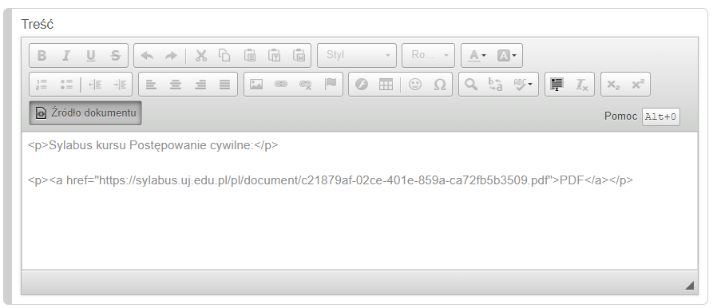
Wówczas efekt końcowy będzie wyglądał tak: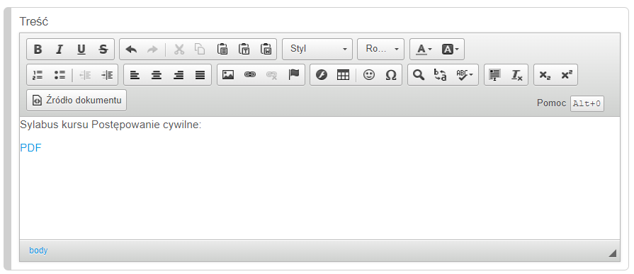

2.4.4 Powtarzające się etykiety linków

Temat
Powtarzające się etykiety linków prowadzące w różne cele

Opis problemu
Powtarzające się etykiety linków prowadzące w różne cele mogą być nieczytelne w kontekście lub nie posiadają odpowiedniego kontekstu określonego programowo. Zaleca się poprawę etykiety linku lub dodanie stosownego kontekstu.

Dlaczego jest to problem?
Jest to problem, ponieważ tego rodzaju etykiety linków nieprecyzyjnie informują użytkownika strony, dokąd prowadzą.
Przykładem takiej sytuacji jest zamieszczenie na stronie dwóch linków oznaczonych etykietą
Formularz rejestracyjny
które prowadzą w dwa różne miejsca (np. do Formularza rejestracyjnego na kurs Chemia i do Formularza rejestracyjnego na kurs Biologia) oraz nie wynika to z kontekstu.

Rozwiązanie
Rozwiązaniem tego problemu jest stosowanie linków o niepowtarzalnych etykietach lub umieszczanie linków w kontekście.

Rozwiązanie 1: Etykieta tekstowa
Zalecanym rozwiązaniem jest nadawanie linkom jednoznacznych i niepowtarzalnych etykiet tekstowych informujących o miejscu docelowym np.:
Formularz rejestracyjny na kurs Chemia
Formularz rejestracyjny na kurs Biologia
W języku HTML link tworzy się przez tag <a>. Najważniejszym atrybutem tego tagu jest atrybut „href”, który wskazuje na adres docelowy. Poprawnie skonstruowany link ma następującą składnię:

<a href="adres strony">tekst linku</a>

Dla użytkownika widoczny jest fragment oznaczony jako tekst linku.
Właśnie ten fragment powinien w jednoznaczny i niepowtarzalny sposób definiować miejsce, do którego prowadzi dany link.
Stosowne fragmenty kodu powinny więc wyglądać następująco:
<a href="https://zapisy.uniwersytet.edu.pl/kursy/chemia">Formularz rejestracyjny na kurs Chemia</a>
oraz
<a href="https://zapisy.uniwersytet.edu.pl/kursy/biologia">Formularz rejestracyjny na kurs Biologia</a>

W edytorze HTML w Portalu UJ taki link wygląda następująco (kod widoczny jest po kliknięciu „Źródło dokumentu”):
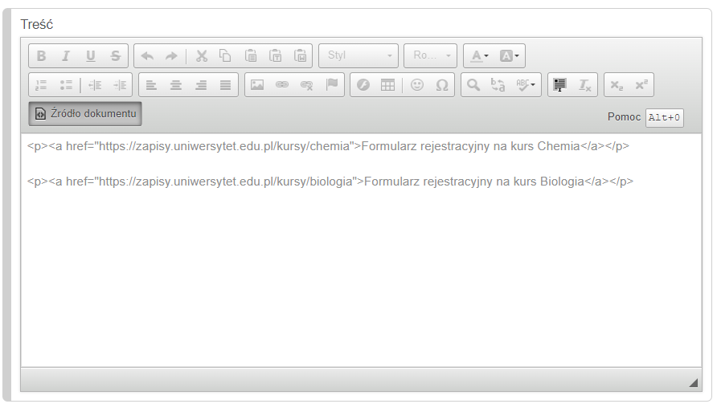
Po powrocie do widoku klasycznego (odkliknięciu „Źródło dokumentu”) widoczna jest tylko etykieta tekstowa linku:
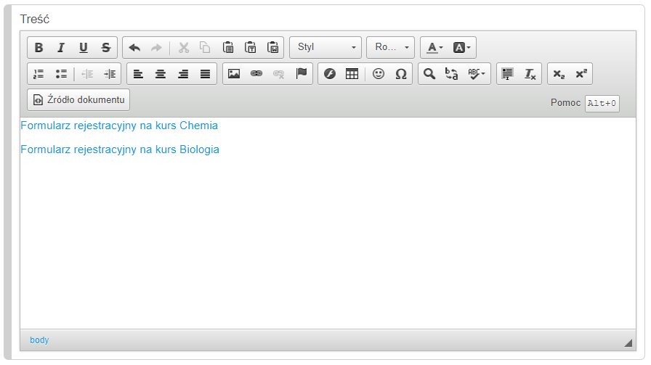
Linki utworzone w zewnętrznym edytorze (np. Wordzie) i wklejone do edytora w Portalu UJ zachowują swoją składnię.

Rozwiązanie 2: Umieszczenie linku w kontekście
Innym rozwiązaniem, również akceptowanym przez wytyczne WCAG, jest uzupełnienie linku o kontekst.
Powyższe linki umieszczone w kontekście mogłyby mieć następującą postać:
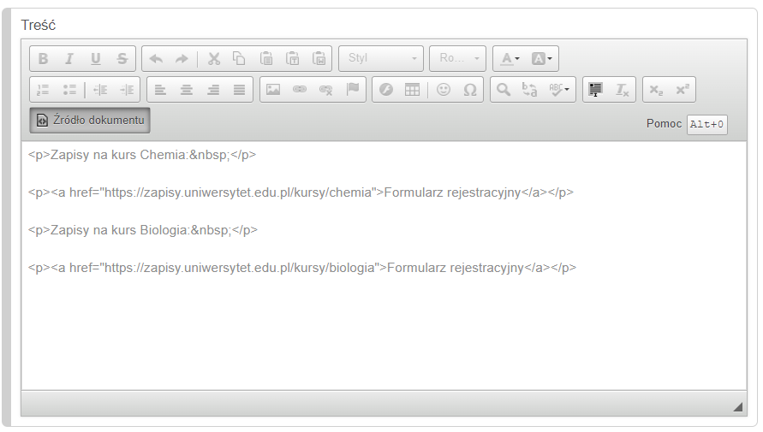
Wówczas w widoku klasycznym edytora otrzymamy:
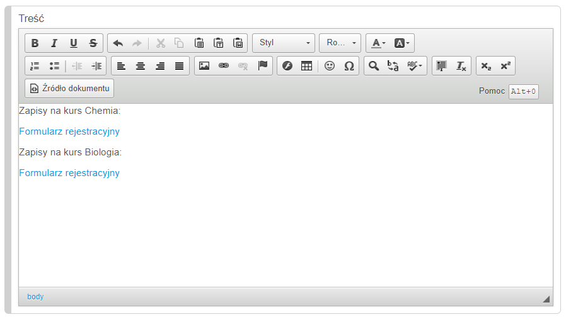

2.4.6 Nagłówki nieopisujące treści

Temat:
Nagłówki nieopisujące treści

Opis problemu:
Nagłówki nie dostarczają wystarczających informacji o treści zawartej w danej sekcji. Na przykład, nagłówki w postaci daty lub pojedynczego słowa są zbyt mało opisowe i mogą powodować dezorientację u użytkowników próbujących zrozumieć zawartość danego działu. Warto zadbać o bardziej precyzyjne i opisowe nagłówki, które lepiej oddają istotę każdej sekcji.

Dlaczego jest to problem?
Nagłówki odgrywają kluczową rolę w organizacji strony internetowej lub dokumentu. Osoby z niepełnosprawnością wzroku, które korzystają z czytników ekranu w celu zapoznania się z treścią strony, nawigują po elementach takich jak nagłówki. Dzięki temu mogą szybko przejść do interesujących ich sekcji i uniknąć zbędnego przewijania długich bloków tekstu. Jeśli nagłówki nie odzwierciedlają zawartości, użytkownicy mogą mieć trudności ze zrozumieniem, jaka jest treść danej sekcji. To może wywołać poczucie dezorientacji i sprawić, że osoby z niepełnosprawnością wzroku będą miały trudności ze znalezieniem szukanych informacji.

Rozwiązanie:
Przed rozpoczęciem tworzenia strony internetowej lub dokumentu warto jasno zdefiniować hierarchię treści i określić, które informacje są najważniejsze, a które stanowią podsekcje. Następnie należy wykorzystać nagłówki odpowiednich poziomów (na stronach Portalu UJ od poziomu h2 do h6) do oznaczenia poszczególnych sekcji, zgodnie z ich znaczeniem i ważnością. Nagłówki powinny informować czytelnika o tym, czego może się spodziewać w danej części strony.
Najczęstszym błędem dostępności dotyczącym nagłówków i wytycznej 2.4.6, wystepującym na stronach Portalu UJ, jest niewystarczająco opisowy nagłówek umieszczony na banerze.
Na powyższym obrazku można zobaczyć przykładową sytuację tego typu. Nagłówek umieszczony na banerze ma treść: „Obserwuj nasz profil” a grafika baneru przedstawia logo Facebook, więc można domyslić się, że redaktor miał na myśli obserwowanie profilu na Facebooku. Informacja zawarta na obrazie nie będzie jednak dostępna dla osoby korzystającej z czytnika ekranu, dlatego nie będzie dla niej jasne, o jaki profil chodzi. Należałoby więc już w samym nagłowku poinformować czytelnika, że chodzi o profil na Facebooku. Przykładowy, poprawny nagłówek mógłby więc brzmieć: „Obserwuj nasz profil na Facebooku”, tak jak na poniższym obrazku.
Inną sytuacją, w której mamy do czynienia z naruszeniem wytycznej 2.4.6 WCAG, jest stosowanie zbyt ogólnych nagłówków.
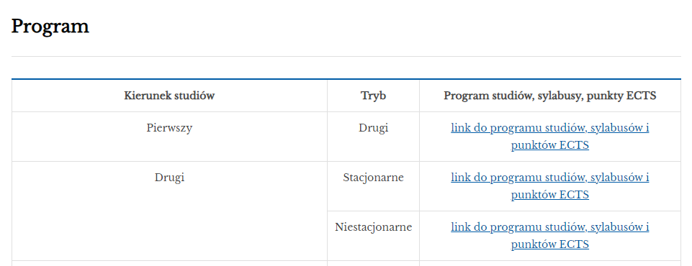
Powyższy obraz przedstawia program studiów pierwszego stopnia opisany nagłówkiem „Program”. Nagłówek ten jest zbyt mało precyzyjny i nie określa, jakiego rodzaju program znajduje się w tej sekcji. O wiele bardziej informacyjny byłby nagłówek o treści: „Program studiów pierwszego stopnia”, tak jak to zostało przedstawione na poniższym obrazie:
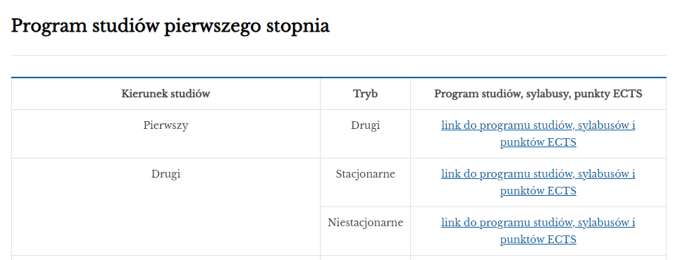

2.5.3 Etykieta w nazwie

Temat:
Etykieta w nazwie

Opis problemu:
Na stronie znajdują się linki bez dostępnej nazwy w etykiecie

Dlaczego jest to problem?
W celu zapoznania się ze stroną, osoby z niepełnosprawnością wzroku korzystając z czytnika ekranu nawigują po elementach interaktywnych takich jak m.in. linki lub przyciski. W przypadku gdy etykieta linku nie będzie zawierała dostępnej nazwy, cel takiego odnośnika będzie dla użytkownika niejasny, a czasem wręcz mylący, co uniemożliwi takiej osobie zapoznanie się z podlinkowaną treścią.
Odpowiednie stosowanie etykiet z dostępną nazwą jest przede wszystkim konieczne także dla osób, które nawigują komputerem oraz stroną internetową za pomocą mowy. Tacy użytkownicy wchodzą w interakcję ze stroną zwykle wypowiadając polecenie, po którym następuje odniesienie do widocznej etykiety, np. tekstu na przycisku lub w linku. Jeśli widoczna etykieta nie pasuje do dostępnej nazwy, użytkownicy nawigujący mową mogą nie być w stanie aktywować danego odnośnika.

Rozwiązanie:

Przykład 1 – Etykieta linku tożsama z dostępną nazwą:
Aby spełnić to kryterium w pierwszej kolejności należy zadbać o to, aby nie popełniać drobnych, lecz popularnych błędów w etykietach linków takich jak np. podpięcie linków jedynie do części słowa, znaków interpunkcyjnych lub pustych znaków (spacji).
Poniżej przedstawiamy przykład błędnego rozbicia jednej etykiety linku na trzy osobne odnośniki.
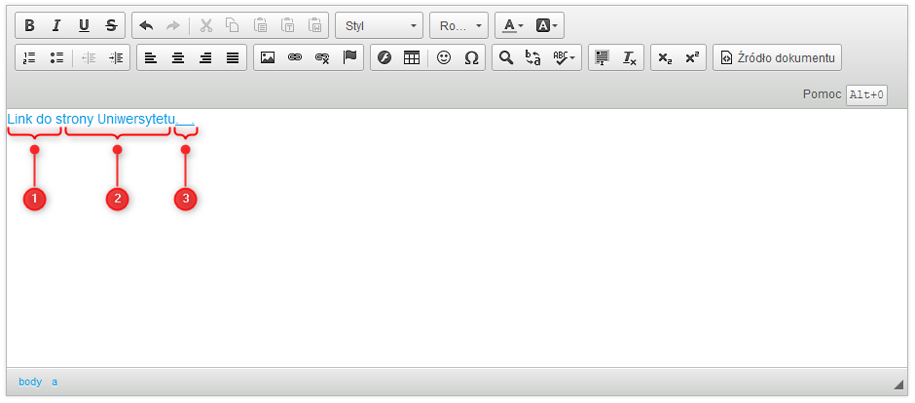Rysunek 1 – Widok okna służącego do edycji treści w trybie wizualnym, w panelu zarządzania stroną systemu Liferay. Podkreśleniami oraz cyframi od 1 do 3 zaznaczone są trzy osobne linki podpięte do pozornie jednej etykiety tekstowej.

Dokładnie można podejrzeć to w kodzie HTML, poprzez użycie w edytorze opcji „Źródło dokumentu”.
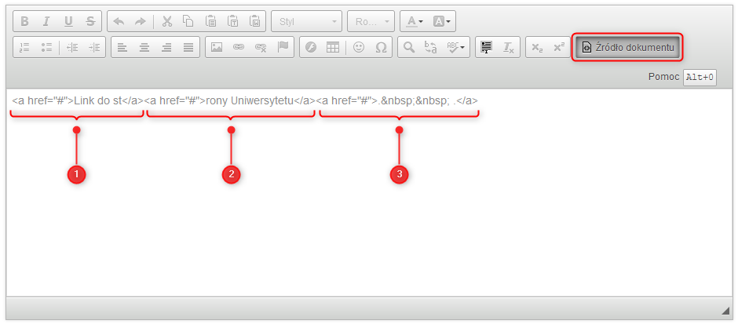Rysunek 2 – Widok okna służącego do edycji treści w trybie „Źródło dokumentu”, w panelu zarządzania stroną systemu Liferay. Podkreśleniami oraz cyframi od 1 do 3 zaznaczone są trzy osobne linki dobrze widoczne obecnie w kodzie HTML, tj.: <a href="#">Link do st</a><a href="#">rony Uniwersytetu</a><a href="#">. &nbsp;&nbsp .</a>

Przykładem poprawnego linkowania jest np. dopasowanie dostępnej nazwy do widocznej etykiety tekstowej.
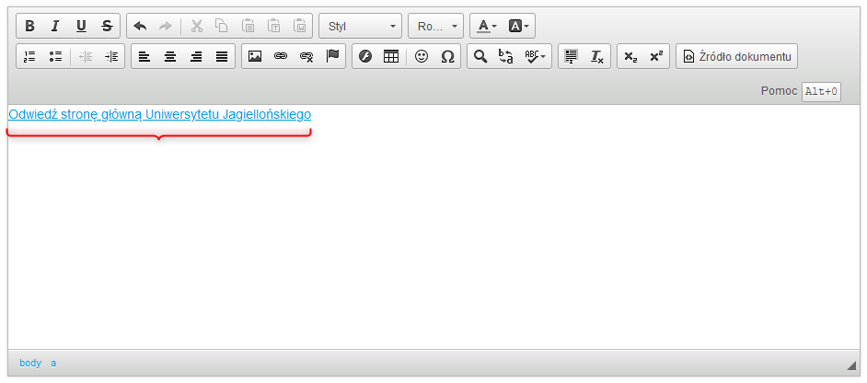Rysunek 3 - Widok okna służącego do edycji treści w trybie wizualnym, w panelu zarządzania stroną. Podkreśleniem wskazana została pełna etykieta linku zawierająca równocześnie dostępną nazwę: „Odwiedź stronę główną Uniwersytetu Jagiellońskiego”.

Rysunek 4 - Widok okna służącego do edycji treści w trybie „Źródło dokumentu”, w panelu zarządzania stroną systemu Liferay. Podkreśleniem oznaczony został kod HTML odpowiadający za umieszczenie pełnej nazwy dostępnej w etykiecie linku tj.: <a href="https://www.uj.edu.pl/">Odwiedź stronę główną Uniwersytetu Jagiellońskiego</a>

Przykład 2 – Zawarcie widocznej etykiety tekstowej jako części dostępnej nazwy
W przypadku gdy z jakiegoś powodu nie możemy umieścić dostępnej nazwy w etykiecie tekstowej linku, możemy zastosować dla odnośnika atrybut aria-label. Za jego pomocą mamy możliwość stworzenia nowej, dostępnej nazwy dla tego zakotwiczenia. Warunkiem koniecznym jest, aby ta nazwa dostępna zawierała w sobie etykietę prezentowaną wizualnie.
Poniżej przedstawiamy przykładowy kod, w którym zastosowano atrybut aria-label w celu nadania odnośnikowi dostępnej nazwy:
„...odbyła się konferencja. <a href="https://www.uj.edu.pl/" aria-label="Czytaj więcej o konferencji na stronie głównej Uniwersytetu Jagiellońskiego">Czytaj więcej</a>”
W powyższym przykładzie jako widoczna etykieta linku na stronie wyświetlą się jedynie słowa „Czytaj więcej”, jednak czytniki ekranu przeczytają swoim użytkownikom pełną nazwę dostępną wpisaną w znaczniku aria-label.
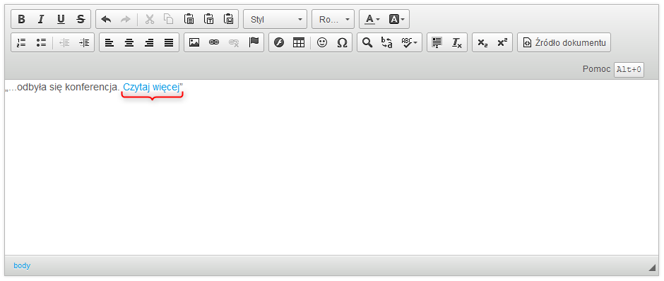Rysunek 5 - Widok okna służącego do edycji treści w trybie wizualnym, w panelu zarządzania stroną. Podkreśleniem wskazana została widoczna etykieta linku „Czytaj więcej“, która zawarta została również w pełnej nazwie dostępnej „Czytaj więcej o konferencji na stronie głównej Uniwersytetu Jagiellońskiego” za pomocą znacznika aria-label.

3.1.2 Język fragmentu

Temat:
Język fragmentu treści.

Opis problemu:
Fragmenty treści w języku innym niż określony dla strony, np. treść jest w języku angielskim, chociaż język strony określono jako polski. Fragmentom tekstu w obcym języku należy nadać wartość atrybutu lang, np. wartość "en" dla języka angielskiego.

Dlaczego jest to problem?
Osoby niewidome do zapoznania się z treścią strony wykorzystują oprogramowanie do odczytu ekranu. Program taki zczytuje zawartość strony, a następnie odczytuje ją użytkownikowi na głos używają syntezatora mowy. Język syntezatora dobierany jest na podstawie języka który został określony w nagłówku strony. W Portalu UJ dzieje się to automatycznie i nie wymaga ingerencji redaktora. Problem pojawia się w sytuacji kiedy w tekście napisanym w języku polskim chcemy zrobić wtrącenie w innym języku (np. angielski tytuł publikacji). Jeśli nie określimy języka tego fragmentu program odczytu ekranu potraktuje to jako tekst polski, i odczyta go fonetycznie. Będzie to trudne do zrozumienia dla użytkownika.

Rozwiązanie:
Rozwiązaniem jest określenie języka fragmentu tekstu. Służy do tego atrybut lang. W obrębie portalu robimy to, zależnie od sytuacji, następująco:

Krótki fragment:
Jeśli mamy do czynienia z krótkim fragmentem wewnątrz akapitu odpowiednie będzie użycie znacznika span w połączeniu z atrybutem lang. Żeby to zrobić wybierzmy przycisk “Źródło dokumentu” w edytorze:
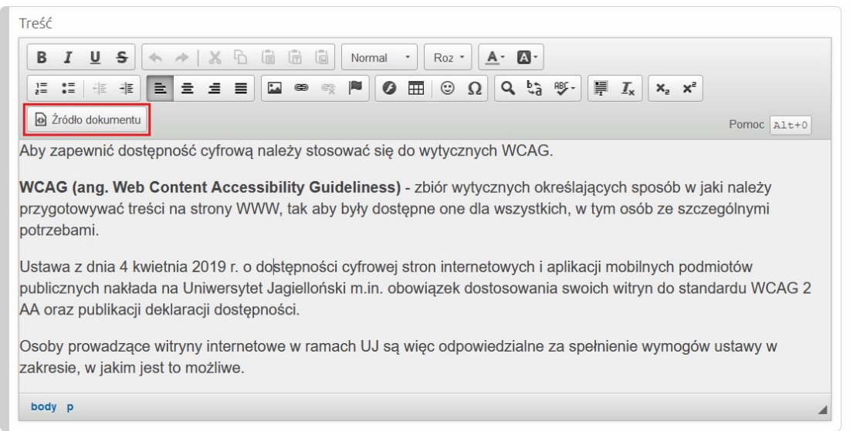
W oknie edytora pojawi się czysty kod HTML. Znajdujemy interesujący nas fragment tekstu:
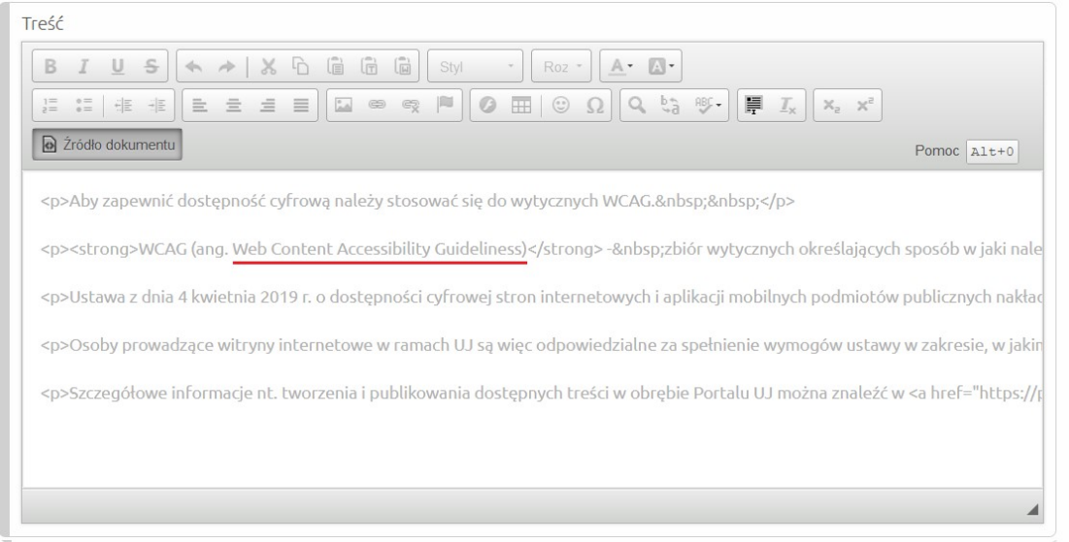
Na początku tekstu umieszczamy znacznik <span lang=”en”>, na końcu zaś znacznik zakończenia </span>:
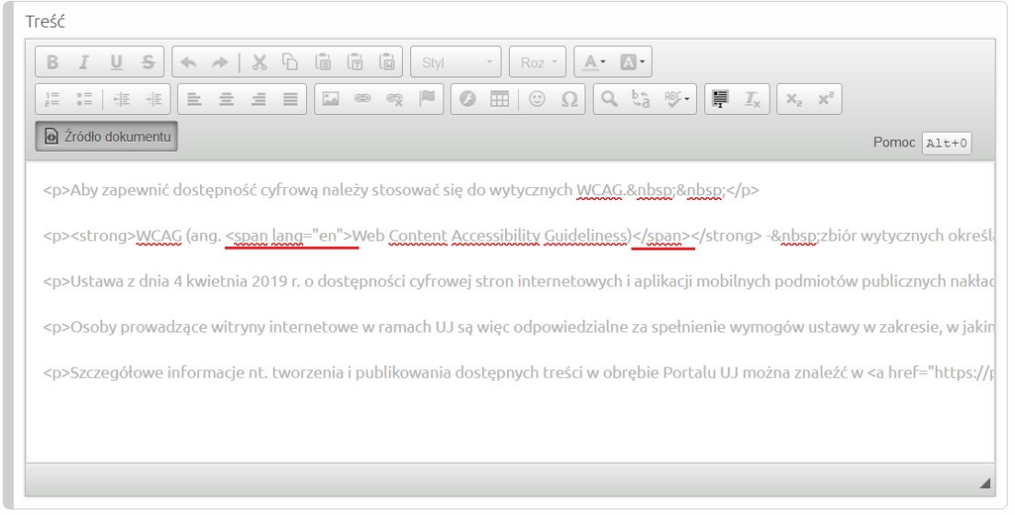
Ponowne wciśnięcie przycisku „Źródło dokumentu” pozwoli na powrót do klasycznej edycji treści.

Długi fragment (Paragraf):
W przypadku całego paragrafu w obcym języku (np. dłuższy cytat) atrybut lang możemy przypisać bezpośrednio do znacznika p oznaczającego odpowiedni paragraf. Aby to zrobić klikamy w przycisk „Źródło dokumentu”
odnajdujemy odpowiedni fragment.
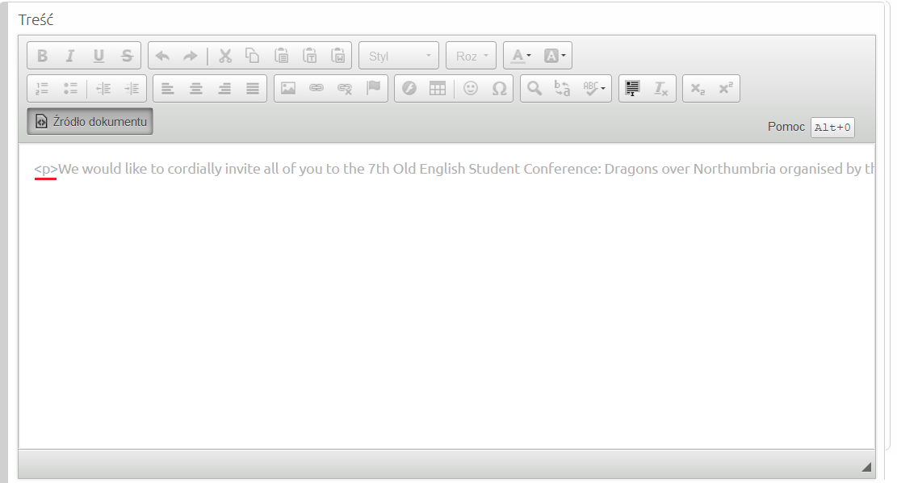
Przypisujemy atrybut lang=”en” do paragrafu:
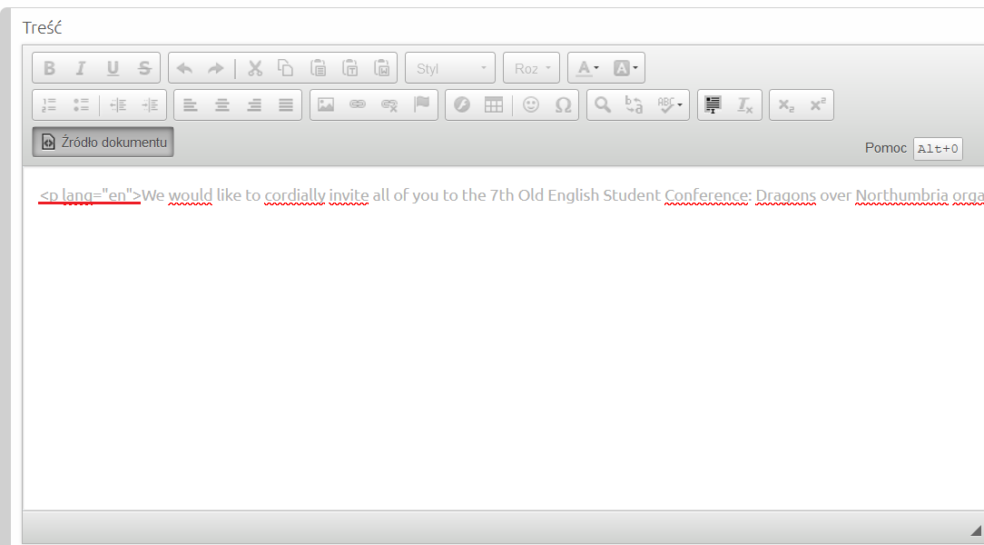
Ponowne wciśnięcie przycisku „Źródło dokumentu” pozwoli na powrót do klasycznej edycji treści.

Tytuł strony:
W przypadku tytułu strony kod należy umieścić bezpośrednio w polu edycyjnym. Odpowiednio: <span lang=”en”> na początku, a </span> na końcu:
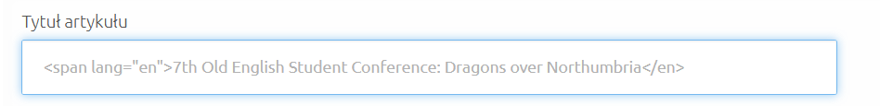

Inne uwagi:
Listę kodów oznaczających poszczególne języki można znaleźć pod adresem: https://www.w3schools.com/tags/ref_language_codes.asp
Dla języka angielskiego to en, dla polskiego pl.

3.2.3 Brak nawigacji okruszkowej

Temat:
Brak nawigacji okruszkowej

Opis problemu:
Brak nawigacji okruszkowej. Niespójna nawigacja względem innych podstron. Zalecane dodanie elementu.

Dlaczego jest to problem?
Nawigacja okruszkowa to element interfejsu, który wyświetla ścieżkę od strony głównej do aktualnie przeglądanej podstrony. Nazwa "okruszkowa" nawiązuje do bajki pt. "Jaś i Małgosia", której bohaterowie zostawiali okruszki chleba na leśnej ścieżce, by się nie zgubić i odnaleźć drogę powrotną do domu. W podobny sposób nawigacja okruszkowa umożliwia użytkownikom śledzenie drogi po witrynie. Brak nawigacji okruszkowej może spowodować, że użytkownicy będą mieć trudności z powrotem do wcześniejszych sekcji lub kategorii. Nawigacja okruszkowa jest również szczególnie użyteczna dla osób korzystających z czytników ekranu. Pomaga im zrozumieć, gdzie się znajdują i jakie elementy strony przeglądają.

Rozwiązanie:
Rozwiązaniem problemu jest dodanie nawigacji okruszkowej na każdej podstronie witryny. W witrynach Portalu UJ zalecane jest umieszczenie nawigacji okruszkowej pod banerem a przed artykułem. Poniższy zrzut ekranu z witryny Centrum Dostępności ilustruje sugerowaną pozycję nawigacji okruszkowej na stronie.
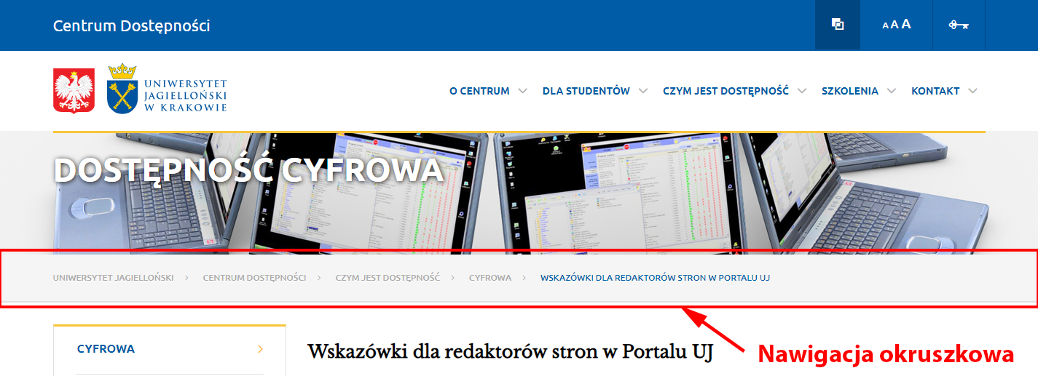
Aby umieścić na stronie nawigacje okruszkową należy najpierw zalogować się na stronie, którą redagujemy. Następnie należy w trybie edycji kliknąć przycisk „Dodaj” (znak „+” w lewym górnym rogu ekranu).
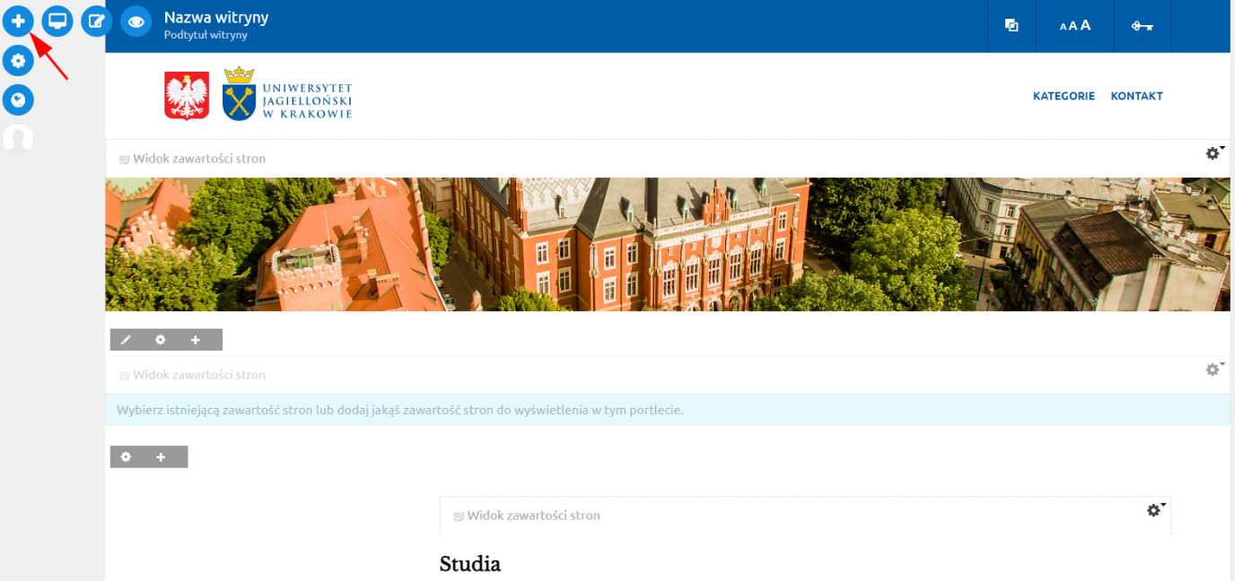
Po kliknięciu pojawi się z lewej strony dodatkowy panel, w którym możemy wybrać element, który chcemy dodać na stronie. Należy uchwycić lewym klawiszem myszki napis „Nawigacja okruszkowa” i przeciągnąć go na miejsce pomiędzy banerem a artykułem/treścią strony, tak, aby pojawiła się w tym miejscu niebieska linia – wtedy należy puścić lewy klawisz myszy.
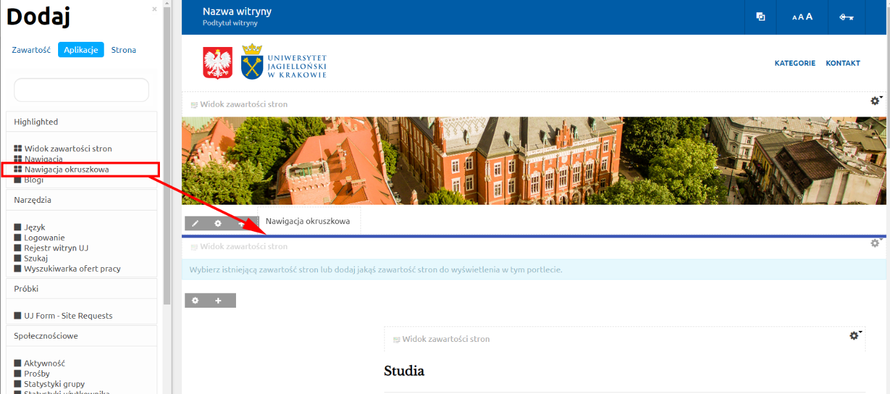
Pod banerem powinno się pojawić pole nazwane „Nawigacja okruszkowa” i informacja: „Ta zmiana będzie widoczna dopiero po odświeżeniu strony.”

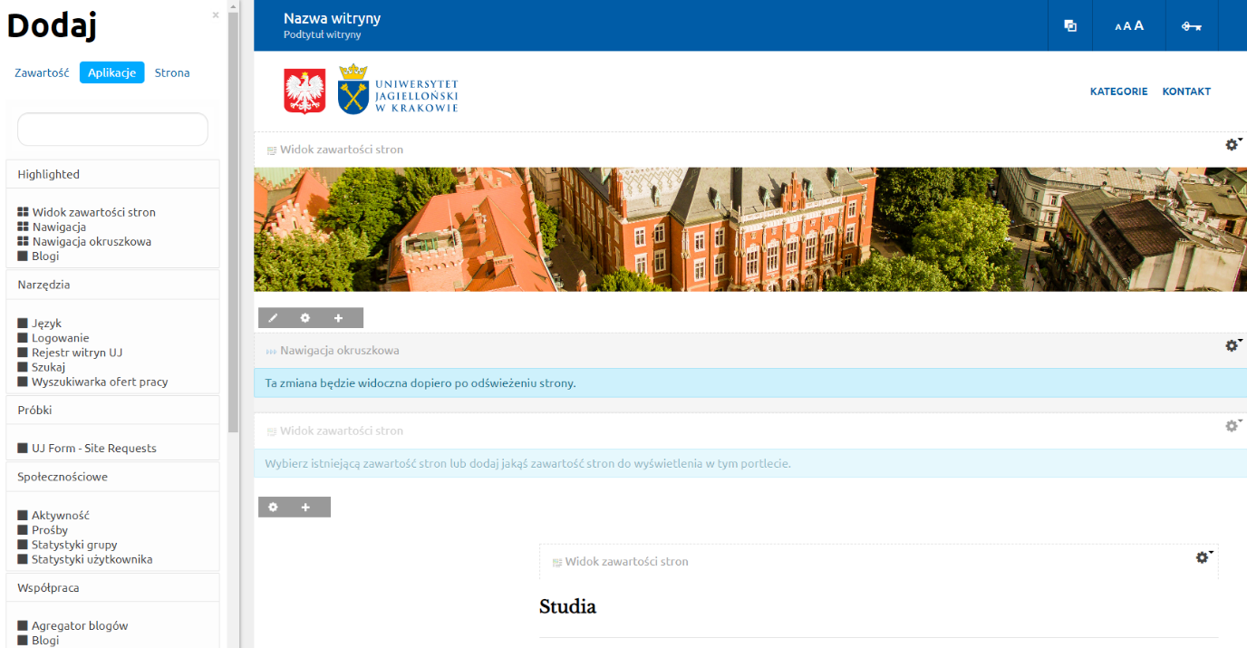
Po odświeżeniu strony nawigacja okruszkowa powinna być już widoczna na stronie.
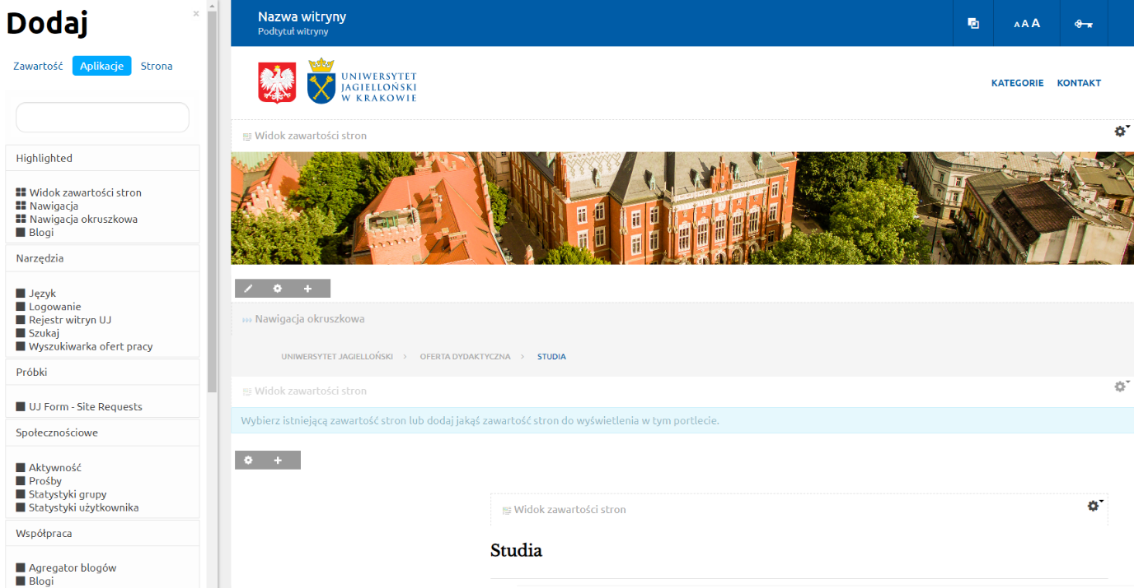

4.1.1 Błędnie skonstruowane linki

Temat
Błędnie skonstruowane linki

Opis problemu
Błędnie skonstruowano linki: tag „a” nie posiada atrybutu „href”, przez co linki nie odsyłają do żadnego adresu i zachowują się jak normalny, „nieklikalny” tekst, a wyglądają jak linki.

Dlaczego jest to problem?
Jest to problem, ponieważ błędnie skonstruowane linki nie przekierowują użytkownika do żadnego adresu, chociaż wyglądają jak linki (są wyróżnione kolorem i podkreślone). Ich obecność może więc być myląca dla użytkownika strony.

Rozwiązanie
Rozwiązaniem tego problemu jest poprawne konstruowanie linków. W języku HTML link tworzy się przez tag <a>. Najważniejszym atrybutem tego tagu jest atrybut „href”, który wskazuje na adres docelowy. Poprawnie skonstruowany link ma następującą składnię:

<a href="adres strony">tekst linku</a>

Dla użytkownika widoczny jest fragment oznaczony jako tekst linku.

W edytorze HTML w Portalu UJ przykładowy link wygląda następująco (kod widoczny jest po kliknięciu „Źródło dokumentu”):

Po powrocie do widoku klasycznego (odkliknięciu „Źródło dokumentu”) widzimy wyróżniony link:

Linki utworzone w zewnętrznym edytorze (np. Wordzie) i wklejone do edytora w Portalu UJ zachowują swoją składnię tzn. tag <a> i atrybut „href”.

